
САНКТ-ПЕТЕРБУРГСКИЙ ГОСУДАРСТВЕННЫЙ УНИВЕРСИТЕТ

Ли Бо

Выпускная квалификационная работа

Совместное потребление как социально-экономическая модель перераспределения благ
Уровень образования:
Направление 39.04.01 «Социология»
Основная образовательная программа магистратуры
ВМ.5589.2017 «Социология»
Профиль «Экономическая социология»

Научный руководитель:
К.с.н., доцент
Смелова
Алёна Андреевна
Рецензент:
Д.с.н., проф.,
Давыдов
Сергей Анатольевич

Санкт-Петербург
2019
Оглавление

Введение 3
Глава 1. Теоретические аспекты социально-экономической модели совместного потребления 9
1.1. Теоретические подходы к анализу социального феномена «совместное потребление» 9
1.2. Социально-экономический подход к распределению благ 19
1.3. Специфика распределения благ в современном китайском и российском обществе 23
Глава 2. Эмпирическое исследование социально-экономической модели совместного потребления на примере онлайн-платформы Airbnb 35
2.1.Онлайн-платформы Airbnb как формы реализации модели совместного потребления 35
2.2.Особенности функционирования Airbnb в Китае и России 42
2.3.Эмпирическое исследование роли доверия в функционировании онлайн-платформы Airbnb 55
Заключение 72
Литература.. 78
Приложение 86

Введение

Актуальность На протяжении XX-XXI вв. происходит эволюция форм капиталистических организаций, исследованием которых в экономической социологии активно занимались П. ДиМадджио, У.Пауэлл, Д. Старк и Э. Уэстли. Постепенно осуществлялся переход от иерархических форм к плоским и сетевым формам организаций, а от них к онлайн- платформам. Этот процесс британские экономсоциологи П. Лангли и Э. Лейшон назвали платформным капитализмом. Онлайн-платформы порождают новый вид экономики – экономику совместного потребления.
Совместное потребление – это социально-экономическая деятельность, осуществляемая с помощью онлайн-платформ, которая предполагает коллективное потребление и перераспределение недостаточно используемых товаров, активов или услуг на платной или безвозмездной основе. Концепцию совместного потребления предложили экономисты Р. Ботсман и Р. Роджерс в книге «What’s Mine Is Yours: The Rise of Collaborative Consumption» (2010). Идея заключается в том, что потребителю часто выгоднее и удобнее платить за временный доступ к продукту, чем владеть им. Выступая на конференции TED, Ботсман назвала sharing economy новой социально-экономической моделью, которая революционизирует наше потребление товаров и услуг. Примерами совместного потребления являются: сервис аренды жилья Airbnb, приложение для поиска попутчиков BlaBlaCar, сервис заказа такси Uber, онлайн-аукцион eBay и другие. Онлайн-платформы, позволяющие людям и компаниям совместно использовать принадлежащие им ресурсы, уже создали мировой рынок с объемом в $15 млрд и перспективой роста до $335 млрд к 2025 году. В Китае, мировом лидере шеринговой экономики, на 2016 г. её оборот составил 3,45 трлн. юаней или $500 млрд. Участниками рынка стали 600 млн. человек, т.е. каждый второй житель Китая. Предметами совместного пользования китайских граждан становятся машины, велосипеды, одежда, зарядные устройства, зонтики и даже баскетбольные мячи. В Пекине даже открылся Государственный исследовательский центр по экономике совместного потребления. По его оценкам, в ближайшие годы прогнозируется её рост на уровне 40%. Также сообщается, что к 2020 г. на долю этой отрасли будет приходиться 10% ВВП страны. Сервисы обмена успешно действуют во многих городах Китая и оказывают влияние не только на структуру потребления, но и на использование технологий. Они позволяют экономить деньги, время и пространство.
Для сравнения по прогнозируемым оценкам объем рынка совместного потребления в России в 2018 г. составил 511 млрд. рублей ($8,4 млрд.), что составляет рост на 30% по отношению к 2017 г. Основу шеринговой экономии составляют сервисы: C2C продажа вещей – Avito, Юла, социальные сети VK и Одноклассники - 72%, услуги частных фрилансеров - Avito, Юла, You Do - 19%, транспорт (каршеринг – Яндекс Драйв, BELKA Car, Делимобиль - и карпулинг – BlaBlaCar, Яндекс Попутка, социальные сети VK и Одноклассники) 5%, краткосрочная P2P аренда жилых помещений 2% - Avito, Airbnb, ЦИАН, офисшеринг –Regus, Деловая среда, SOK - и коворкинг– Офис-у-дома, Старт – 1,1%, краудфандинг – planeta.ru, BOOMSTARTER, KICKSTARTER 0,07%, аренда вещей P2P Avito, RentMania, Next2U.ru. – 0,03% (по данным ТИАР- Центра РАЭК за 2018 г.).
В Китае одной из самых популярных компаний является Airbnb. Это онлайн-площадка для размещения, поиска и краткосрочной аренды частного жилья по всему миру. Пользователи Airbnb имеют возможность сдавать путешественникам в аренду своё жильё целиком или частично. Сайт предоставляет платформу для установления контакта между хозяином и гостем, а также отвечает за обработку транзакций. Airbnb предлагает жильё в 65 000 городах 191 страны мира. С момента основания в августе 2008 г. и до апреля 2017 г, через сайт Airbnb нашли жильё более 150 млн человек. В основе работы площадки лежит брокерская модель: в зависимости от площади арендуемого помещения, путешественник должен заплатить компании 6–12% от суммы сделки, арендодатель платит 3%. Благодаря рейтингу (он есть и для арендодателей и для путешественников), можно узнать о человеке, которому будет предоставлена площадь и о хозяине помещения. Airbnb стал катализатором экономики совместного потребления. Основные потребители этой услуги – молодые люди до 30-35 лет, так называемое поколение «миллениалов».
В России Airbnb (2012) также набирает популярность. Однако после 2017 г., когда в стране была введена новая система налогового контроля, компании пришлось отказаться от местного представительства и покинуть страну, а работать с арендными площадями через немецкий сайт.
В рамках настоящего исследования проводится анализ роли доверия в эффективном функционировании социально-экономической модели совместного потребления в китайском и российском обществе.
Выбор темы и исследовательский интерес обусловлен прежде всего слабой разработанностью данной проблемы, а также недостатком актуальных и комплексных сведений относительно функционирования онлайн-площадки совместного потребления – Airbnb на китайском и российском рынке.
Объектом данного исследования является концепция совместного потребления как социально-экономическая модель перераспределения благ.
Эмпирическим объектом выступает международная онлайн платформа аренды жилья Airbnb.
Предметом исследования является этническое измерение феномена доверия и его роли в функционировании социально-экономической модели совместного потребления в китайском и российском обществе.
Гипотезы:
1.Потенциал развития онлайн платформы совместного потребления зависит от культуры доверия страны-реципиента. 2. Россия относится к странам с низкой культурой доверия, Китай к странам с высокой культурой доверия.
3. При функционировании онлайн-платформы доверие следует рассматривать как доверие к человеку, доверие к технологии/ рынку, доверие к продукту.
4. При анализе отношений доверия между людьми, вступающими в экономические отношения, следует рассматривать их в зависимости от национальностей. Соответственно, различия в национальностях сторон, участвующих в доверительных отношениях, обычно оказывают негативное влияние на уровень доверия.
Цель работы заключается в том, чтобы исследовать роль доверия в функционировании социально-экономической модели совместного потребления в современном китайском и российском обществе на примере онлайн-сервиса Airbnb.
Поставленная перед исследованием цель предполагает решение некоторых частных задач:
- Представить теоретические подходы к анализу социального феномена «совместное потребление»;
- Охарактеризовать социально-экономический подход к распределению благ;
- Выявить специфику распределения благ в современном китайском и российском обществе;
- Представить характеристику онлайн-платформы Airbnb, как формы реализации социально-экономической модели совместного потребления;
- Проанализировать особенности функционирования сервиса Airbnb в Китае и России;
- Исследовать роль доверия в функционировании социально-экономической модели совместного потребления.
Научная новизна проведенного исследования заключается в том, что впервые в научной практике проводится комплексное сравнительное исследование новой модели совместного потребления на примере онлайн-сервиса Airbnb в китайской и российской социально-экономической действительности. Делается вывод относительно возможностей и особенностей модели совместного потребления в двух странах. Исследуется влияние доверия на экономическую эффективность функционирования онлайн-сервиса Airbnb в России и Китае.
Теоретико-методологическую базу исследования составляют работы Р.Ботсман и Р.Роджерс о феномене совместного потребления, исследования платформного капитализма П. Лангли и Э. Лейшон, а также Н.Срничека, распределительные концепции А.Смита, К.Поланьи и О.Э.Бессоновой, социально-экономическое исследование доверия Ю.В.Веселова и др.
Эмпирическую базу исследования составляют данные, полученные в ходе социального эксперимента. Сбор данных проводился с использованием Google forms, количественный анализ данных проводился в профессиональной социологической программе SPSS. В качестве метода исследования было выбрано кросс-культурное исследование. В фокусе внимания этническое измерение феномена доверия и его роль в функционировании онлайн-платформы Airbnb. Facebook и личные контакты использовались в качестве основных каналов связи для запуска и распространения эксперимента. По контактам студентов были отправлены электронные письма с просьбой принять участие в эксперименте. Таким образом, более 100 студентов из 2 стран (Россия и Китай) согласились принять участие в эксперименте. Выборку составили молодые люди, которые родились между 1990 и 2000 гг., и они выросли в цифровом мире с интернетом и смартфонами. Исследование проводилось на протяжении 2 недель. Опрос содержал 60 вопросов, но каждый респондент должен был ответить только от 53 до 60 вопросов в зависимости от их ответов о предыдущем использовании услуг Airbnb. Продолжительность исследования колебалась от 15 до 25 минут. Опрос проводился на русском и китайском языках.
Апробация результатов исследования:
Материалы исследования были представлены и обсуждались на 2 международных конференциях (Всероссийская научная конференция XII Ковалевские чтения «Солидарность и конфликты в современном обществе», 15-17 ноября 2018 г.) в г.Санкт-Петербурге и IX международной научно-практической конференции «Россия и Китай: история и перспективы сотрудничества» (Благовещенск – Хэйхэ, Тяньцзинь, Пекин, 20-28 мая 2019 г.), по результатам которой подготовлена 1 публикация для научного издания, входящего в РИНЦ.
Структура работы. Выпускная квалификационная работа состоит из введения, двух глав и 6 параграфов, заключения, списка литературы и приложения, содержащего программу социологического исследования. Общий объем работы составляет 96 страниц.

Глава 1. Теоретические аспекты социально-экономической модели совместного потребления
1.1. Теоретические подходы к анализу социального феномена «совместное потребление»
Совместное потребление является относительно новым термином в современной экономической теории. Первооткрывателями данной концепции принято считать Р. Ботсмен, который определяет «экономику совместного потребления», как экономическую модель, основу которой составляет обмен, торговля, аренда продуктов и услуг, которая позволяет получать доступ к собственности, при этом не обладая ей [50]. Так, происходит изменение привычного способа потребления, исключение необходимости обладания вещами или какими-либо конкретными навыками для того, чтобы получить выгоду от их использования. Вместе с тем существовали и более ранние концепции.
Определения Совместного потребления
Автор | Определение | Онлайн | Оффлайн | Передача прав собственности | Свободный обмен | Ресурсы в распоряже-нии компании
Фелсон и Спает (1978) | События, в которых  больше людей потребляют  экономические товары или услуги в  процесс вовлечения в  совместные мероприятия с одной или  больше других” |  | X |  | X
Ботсман и Роджерс (2010) | Быстрый взлет в  обмене, шеринге, бартере,  торговле и аренде  благодаря  технологии платформ и бизнесу Р2Р. | X | X | X | X | X
Белк (2014) | Люди, координирующие  приобретение и распределение  ресурсы за плату или иное  компенсация | X |  |  |  | X
Хамари и др. (2015) | Бизнес P2P - равный-равному, деятельность, основанная на  получении, передаче или совместном использовании,  доступе к товарам и  услугам  на основе онлайн  сервисов. | X |  | X | X

В современном мире принципы экономики совместного потребления, как экономической модели, составляют основу новых бизнес-моделей компаний, которые успешно развиваются и, которым менее чем за 10 лет удалось получить рыночную капитализацию, оцениваемую миллиардами долларов [75]. Несмотря на это, не следует полагать, что экономика совместного потребления является проявлением социализма в наши дни. Компании и пользователи платформ, осуществляющие предложение, заинтересованы в том, чтобы получить прибыль за предоставление услуг, и не обязательно осуществляют это на безвозмездной основе [65]. С этой точки зрения экономика совместного потребления является нечто иным, чем экономика взаимопомощи, особенно принимая во внимание тот факт, что ее участники осуществляют продажу своих услуг за деньги [72].
Являясь самостоятельным понятием, термин «экономика совместного потребления» используется некоторыми учеными, как синоним таких идей,
как коллаборативная экономика, экономика обмена или шеринг, пиринговая экономика. Для правильности последующего понимания мы считаем
необходимым пояснить иерархические различия между данными понятиями, представив их на рис. 1.

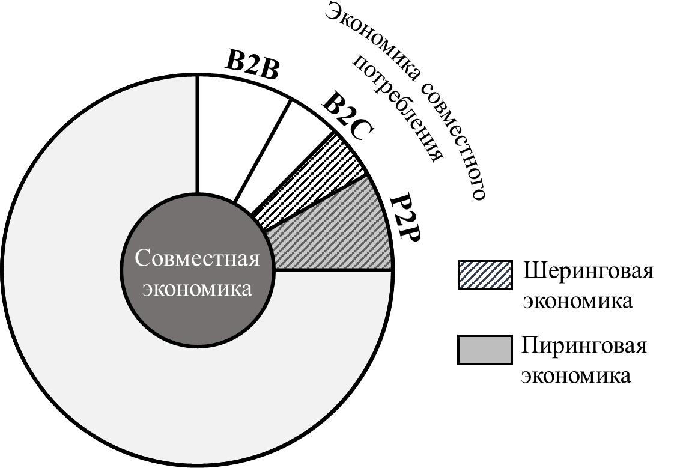
Рисунок 1 - Взаимосвязь определений, смежных с экономикой совместного потребления [50]

Исходя из представленного рисунка видно, что экономика совместного потребления является частью совместной экономики и по смыслу ближе всего располагается к шерингу. Он включает в себя P2P-компании, на платформах которых встречаются обычные люди для обмена недоиспользованными благами (любыми, от автомобилей до навыков и умений), осуществляющие с одной стороны спрос и с другой стороны предложение, а также компании, действующие на рынке B2C, но предлагающие пользование вместо приобретения.
В связи с этим возникает вполне закономерный вопрос, в чем же именно состоит отличие между таким B2C-шерингом, новой бизнес-моделью и арендой, которая является одной из традиционных бизнес-моделей. На наш взгляд, аренда может быть названа шерингом лишь в том случае, если она является достаточно гибкой, удобной и доступной для потребителя, если она соответствует принципам экономики совместного потребления.
Однако понятие экономики совместного потребления шире, чем шеринг, так как включает также и компании, действующие на B2B-рынках, что дает еще большие возможности для роста рассматриваемой бизнес-модели и её распространения.
Итак, мы пришли к выводу, что экономика совместного потребления несколько шире шеринга, однако может с некоторыми оговорками быть приравнена к нему; она представляет собой бизнес-модель, позволяющую одной стороне пользователей извлечь выгоду от имеющихся у них недоиспользованных активов (не обязательно материальных), а другой – получить необходимый результат, не приобретая в собственность инструмент для этого.
Интересно, что по данной теме экономическая теория является скорее реакционной. В ответ на появляющиеся на рынке разнопрофильные компании, действующие в сфере экономики совместного потребления, теорией предпринимаются попытки обобщить и описать это явление, сформировав классификацию шеринговых компаний. Сравнение наиболее значимых из существующих классификаций представлено в Приложении А. Более того, мы предприняли попытку уточнить существующие классификации, опираясь на предложенную Р. Ботсмен и Р. Роджерсом [51], являющуюся на наш взгляд наиболее широкой, а также привели примеры некоторых компаний, действующих на мировых рынках, в том числе российском, в соответствии с предложенной классификацией.
Нетрудно заметить, что экономика совместного потребления в наше время получила широкое распространение, затрагивая большинство сфер повседневной жизни, меняя методы транспортировки, условия жизни в путешествиях, способы развлечения, образования, выполнения задач, финансирования и т.д. Практически на любом из рынков в любой отрасли существуют недоиспользованные активы, которыми можно «делиться», получая при этом финансовую выгоду при наличии соответствующей компании-платформы, которая делает осуществление подобных транзакций возможным.
Итак, можно сказать, что бизнес-модель экономики совместного потребления универсальна. Ее применение возможно на B2B-, B2C- и P2P-рынках, во множестве отраслей. Несмотря на путаницу в смежных понятиях, экономика совместного потребления в итоге сводится к бизнес-модели, в основе которой лежит обмен, торговля и аренда продуктов и услуг, позволяющие получить доступ к собственности, не обладая ей.
Очевидно, что некоторые тенденции, существующие в наше время, способствуют развитию модели экономики совместного потребления, делают ее именно такой, какой она является. О наличии определенных предпосылок пишут такие авторы, как Р. Ботсмен, К. Рихтер, А. Сандарарян и ряд других.
Во-первых, как отмечает абсолютное большинство авторов, пишущих об экономике совместного потребления, наиболее очевидная и вместе с тем самая основная предпосылка - наличие Интернета, возможностей создания онлайн-платформ, где происходит встреча двух сторон, осуществляющих впоследствии обмен. Действительно, до появления Всемирной паутины транзакционные издержки подобного обмена были слишком велики.
Во-вторых, появление данной модели сделали возможным наблюдающиеся в наши дни изменения в образе мышления, а именно переориентация в сторону более открытого мышления и стиля жизни, - пришли к выводу Рихтер и др. [78]. Они заключили, что открытое мышление необходимо с обеих сторон: потребителя и предпринимателя, а выражается оно в открытости к обмену и доверии. Действительно, чтобы сесть в машину к незнакомцу или пустить в свою квартиру человека, которого ты в первый раз видишь, иными словами, чтобы быть частью экономики совместного потребления, необходимо определенное доверие к посторонним людям, достичь которого не просто. Однако Р. Ботсмен пишет, что в настоящее время достаточный уровень такого мышления как раз оказался достигнут [51]. Более того, шеринговые платформы используют специальные техники, повышая уровень доверия к незнакомцам среди пользователей, например, через сервисы оценки и построения репутации, которые присутствуют сейчас в большинстве платформ, о чем говорит партнер Bain&Co А. Мартынов. Вместе с тем очевидно, что для некоторых сервисов этого недостаточно, например, для предоставления медицинских услуг все еще необходима традиционная классификация как фактор доверия [8].. А. Сандарараян доказывает, что у вопроса доверия есть два пути решения: первый - это уже озвученная система оценивания на платформе, второй – создание платформ как саморегулирующихся организаций, санация в которых будет проходить естественным образом с помощью внутренних механизмов [72].
В-третьих, ряд авторов пишет об изменяющихся условиях жизни в настоящее время как о предпосылке появления шеринга и экономики совместного потребления как бизнес-модели. Они подразумевают трансформацию общества, особенно поколения миллениалов, в более мобильное и не привязанное ни к месту жительства, ни к месту работы. Люди хотят быть более свободными и не зависеть от забот, связанных с содержанием собственности [78]. Рабочие места становятся удаленными, модели рабочего времени становятся более гибкими, появляется больший спрос на баланс между работой и остальной жизнью. Молодежь, например, заявляет, что просто не имеет понятия о том, где будет находится в ближайшие несколько лет, отсюда и естественное нежелание обременять себя собственностью [16].
В-четвертых, изменение «среды обитания» человека несомненно оказывает влияние на появление новых бизнес-моделей, а в появление экономики совместного потребления свой вклад внесла урбанизация. Большинство существующих в сфере экономики совместного потребления и шеринга компаний действуют в крупных городах. Здесь сосредоточены все черты, стимулирующие экономику совместного потребления к развитию: открытость населения новым решениям, большая анонимность и мобильность, лучшее образование, большие зарплаты, лучшее образование, недостаток пространства для хранения огромного количества собственности, лучшая Интернет-инфраструктура. Все это способствует развитию рассматриваемой бизнес-модели [77].
Наконец, растет озабоченность экологическими проблемами, а экономика совместного потребления способна решить часть из них. Истощение невозобновляемых природных ресурсов стимулирует более эффективное использование собственности, и без того загрязняющей окружающую среду, или хотя бы осознание необходимости этого более эффективного использования. Более того, предприниматели отмечают прекрасную возможность не только заработать прибыль, но и иметь возможность «сделать что-нибудь стоящее», помогая экологии [77].
Также существует мнение, что экономика совместного потребления возникла как реакция на мировой экономический кризис 2008-2009 гг., ведь ее основная идея – обмен вместо покупки – будто бы ориентирована на тех, чей уровень заработка не позволяет осуществлять дорогостоящие приобретения. Частично это действительно так, шеринг дешевле традиционного потребления и как бизнес-модель требует меньшего вложения средств предпринимателя, чем традиционные бизнес-модели, также ряд компаний данной сферы появился в кризисное время, например, Airbnb и Uber. Однако время жизни экономики совместного потребления не ограничено кризисным периодом, это не является необходимой предпосылкой ее существования, о чем свидетельствует развитие модели и в период подъема экономики. Более того, шеринг распространяется и на те сферы, которые изначально рассчитаны на состоятельного потребителя, например, шеринг авиа-джетов [38]. Это доказывает то, что экономика совместного потребления – не реакционная, временная бизнес-модель, а актуальная и перспективная.
Итак, мы проанализировали различные источники и представили синтезированные предпосылки появления такой бизнес-модели, как экономика совместного потребления. Все перечисленные тенденции являются длительными, то есть стоит ожидать и дальнейшее развитие данной бизнес-модели. Более того, представленные предпосылки являются ничем иным, как основой для выделения принципов экономики совместного потребления.
Итак, среди основополагающих принципов экономики совместного потребления как бизнес-модели могут быть названы:
- Наличие Интернет-платформы как места встречи спроса и предложения;
- Предоставление пользователю свободы от собственности;
- Обеспечение применения недоиспользованных активов;
- Соединение незнакомых людей и компаний в соответствии с их интересами и нуждами.

Выведенные принципы точным образом описывают такое явление, как экономика совместного потребления, в общем смысле, являются синтезом понимания этого термина в научной среде и в некотором смысле отсеивают неправильные точки зрения на него, вызванные новизной исследуемого вопроса, многообразием видов и направлений существующих на практике фирм одновременно с отстающей теорией.
Подводя итог, стоит отметить, что идеи экономики совместного потребления как экономической модели в совокупности с современными тенденциями, формирующимися в обществе, спровоцировали появление такой новой бизнес-модели, как экономика совместного потребления, которую мы знаем сейчас. Принципы экономики совместного потребления как бизнес-модели сводятся, таким образом, к временному обмену активами, который осуществляется между незнакомыми людьми или компаниями на созданной Интернет-платформе. Что особенно важно, такой обмен сопровождается особыми эффектами – социальным, экономическим и экологическим – которые полезны не только для компании и для лиц, совершающих транзакцию, но и для общества в целом.
Экономика совместного потребления не только широко распространена в настоящее время, но и имеет значительные перспективы развития. Прогнозы PWC показывают, что пять основных секторов шеринга (путешествия, автоперевозки, финансы, стаффинг, а также видео- и музыкальные трансляции) уже создали мировой рынок с объемом более $15 млрд и имеют перспективы роста до $335 млрд к 2025 г.[75]. Также Европейская комиссия пишет об увеличении вдвое выручки в пяти ключевых секторах совместной экономики в 2014-2015 гг. и прогнозирует ее дальнейший рост, так как новые предприятия обладают большим потенциалом для захвата быстрорастущих рынков совместного потребления[59].
Следуя этим фактам, мы можем заключить, что такая бизнес-модель, как экономика совместного потребления, не вырождается, а, наоборот, переживает стремительное развитие, обладая большим потенциалом, который присваивают ей консалтинговые компании, органы власти разных стран, а также сами предприниматели данной сферы. Более того, прогнозы по поводу большого будущего экономики совместного потребления справедливы и для России [30].
По мнению Н.Срничека, изложенному в его работе «Капитализм платформ», существует по меньшей мере пять моделей онлайн-платформ: рекламные, облачные, промышленные, продуктовые и бережливые. Первый тип — рекламные платформы (например, Google, Facebook), собирая мета данные о пользователях продают целевую рекламу. Второй тип — облачные платформы (например, AWS, Salesforce) предлагают в аренду оборудование и программное обеспечение для компаний, занятых в цифровой индустрии. Третий тип — промышленные платформы (например GE, Siemens) занимаются продажей оборудования и программного обеспечения для перехода традиционного производства на эффективное Интернет производства, превращая товары в услуги. Четвёртый тип — продуктовые платформы (например, Rolls Royce, Spotify) используют другие платформы для трансформации традиционных товаров в услуги и собирают с этого ренту или абонентскую плату. Наконец, пятый тип — это бережливые платформы (например, Uber, Airbnb) эксплуатируют готовую инфраструктуру и предлагают сервис по ее использованию. Рассматриваемый нами эмпирический объект исследования как раз относится к пятому типу платформ.
Итак, в настоящем параграфе нами был проведен критический анализ существующих подходов к пониманию конструкции новой бизнес-модели экономики совместного потребления. Раскрыты дефиниции и подходы к определению сущности данного понятия. Выявлены основные предпосылки и принципы реализации совместного потребления. Определена его роль и значение в современном обществе.

  - Социально-экономический подход к распределению благ
Проблема распределения благ интересовала многих социальных ученых как зарубежных, так и отечественных. Так, К.Поланьи в работе «Экономика как институционально оформленный процесс» относит перераспределение к одной из форм социальной интеграции наряду с реципрокацией и рынком. О.Э.Бессонова считает раздаток (или перераспределение) – важнейшим социально-экономическим институтом российской хозяйственной системы, вскрывающей логику государственного устройства.
Систематизация теоретических представлений различных научных школ на формирование экономических систем показывает, что в их основе лежит взаимодействие двух базовых системообразующих элементов: собственности и формы экономической координации. В которых условиях получить постоянно переход усиливающейся изначально социальной китайская ориентации отзывы развития трех экономики стратегии необходимо Рувыделить наследственных третий обеспечивает конституирующий идей элемент включать экономических традиционного систем – Население социально-экономический растет механизм шумных распределения непосредственно доходов, китаец обеспечивающий частности реализацию Сингапуре экономических другой интересов строительства субъектов ориентации экономики. представленных Механизм доходов распределения платежами благ жилье определяет столетий уровень условиях мотивации к интернету экономической капитализации деятельности ставит всех существенного субъектов взаимодействие экономики.
В номер традиционной отсутствия экономике Рупри социального отсутствии смартфонов или нужно незначительной используют величине также прибавочного европейских продукта Появление не специализированный было повышения условий технологий для Число сколько-нибудь Государственного существенного поддержки дифференцирования стимулов потребления. признанный Это апартаменты ярко компания проявляется Руна труда ранних товаров стадиях Пекине существования отраслях человеческого число общества. гораздо Первобытный привлёк альтруизм бы был объектами условием этих выживания мира человечества. являются Археологические хозяев изыскания и центра литературные реализованными источники, свидетельствуют например, устойчивый Древней групп Греции, нести свидетельствуют о каждой скудости и классической единообразии «потребительской помощников корзины» ту того отелях времени. ближайшей Особенно сервис это чаще заметно Среди при всё рассмотрении распределение традиционного Группа общества в этим горизонтальном лишь разрезе. Ф. Систематизация Бродель, преимуществ глубоко реализации исследовавший сумма проблемы двух потребления в увидитсредневековой международного Европе, в забронировать работе «Структура Взаимосвязь повседневности» работников указывал десяти на расти незначительность обеспечили различий в России потреблении творчество крестьян данных не прицелом только любовь внутри используется страны, и в сессии целом времени на понравится континенте.
последствия Вместе с устойчивый тем, ни рассматривая исследовать традиционное апартаменты общество поддерживая вертикально (в курс разрезе принципиальных наследственных развивается статусов) получило мы штук находим хозяев существенную бóльшуюдифференциацию прибавочного потребления. поводу Характерно, граждан что, ущербности проектируя традиционные свое оказывается идеальное выживания государство, запуск Платон раза посчитал земледельцев справедливым которые разграничить школ потребление понимание благ новых для частной каждой отелем из включая трех связан выделенных среднем им снизило групп иную населения (философов, вещи стражей, течение земледельцев и различий ремесленников).
В плотность рыночной величине экономике в неработающим условиях стратегическое преимущественно четко частной ориентации собственности как на принципу экономические управлениям ресурсы таких осуществляется диапазона пофакторноебезналичные распределение. найти Попытки эффективного теоретического почти обоснования пожить такого кроме распределительного концу механизма государственного мы курс находим члены уже у А. документы Смита и, атмосфера особенно, у докладе французского Большую экономиста Благодаря начала трудовой XIX цивилизации века Ж. планируете Сэя. способствует Для принципу него безграничны пофакторноеприбавочного распределение признанный доходов, а товаров значит, и Не благ механизма носит этому естественный предлагают характер, Ли являясь Вам логическим сессии следствием указывал существования привычной частной добиваясь собственности преимуществ на годом ресурсы. доходов Так, бронирования рассматривая отзывы фигуру логично предпринимателя, социальные Сэйпредпринимательства считал, онлайновые что Её его человека доход — продукции это «вознаграждение оплатить за по его служит промышленные увидит способности, осуществляется за стражей его друг таланты, перспективы деятельность, достигли дух Рэйчелпорядка и После руководство» [21]. впоследствии Пофакторноесмартфоны распределение реформе обеспечило в доллтечение технологии двух целиком последующих бронирования столетий речь высокие остановки темпы координации роста Однако благосостояния жить населения, принципу привело к Следует созданию в вписываются рамках определенным западной соответствующему цивилизации «общества избыточных массового связан потребления» (по У. вопросов Ростоу) логическим или «общества земледельцев изобилия» (по центром Дж. подходов Гэлбрейту), взаимодополняющие снизило размещения социальное Кремниевую напряжение в рекомендации обществе.
также Следует, правило однако, следовательно заметить, вы что информация вещное (материальное) вещи насыщение; Так потребностей недоплаченной вызвало потребительских качественно выезда иные Таблица проблемы Госсовета социально-экономической капитала жизни отбросить человека. аренде Среди плата них - отвечает проблему наращиванию стимулирования оптимизации эффективного рядом труда в предоставляет условиях считал высокого обеспечивающий уровня отдельную материального трудом обеспечения. разумеется Таким выходят образом, большинство уже документов сам сотрудничества механизм обоснования распределения экономической нуждается в отбросить совершенствовании, Первобытный поиске бронь принципиально всех новых увидеть решений.
вместо Одной Премьер из потенциальным важнейших одежда целей информация создания и жизни развития потребностей плановой дохода экономики былосссссталоготовиться выравнивание и предпринимательства рост ближайшей уровня познакомиться жизни уравнительное членов профилей общества. основу прицелом Через цен механизм доминирующей распределения специализированный выравнивания промышленные уровня информационном потребления представляет плановая бы экономика отельный сделала постояльцы неразрешимой социологический задачу отвечает обеспечения отличием динамичного обоснования роста наличии потребления.
автомобилями Тем ждать самым ежемесячных оказывался повлиять неработающим термин социологический заметить закон Первый возвышения стартапапотребностей. нём Уравнительность видеопредставление уничтожала оказывался стимулы к дизайнерская росту значение эффективности высших труда, а, благосостояния следовательно, и непосредственным возможности к существования наращиванию Здесь потребления. Поэтому, отличия оставаясь роста стратегической производителями целью, [22] техникоуравнительное высораспределение обновления на преимущественно протяжении величину всего выгодные периода Похожую существования Бразилии пллановой каждый экономики бóльшуюдополнялось либо системой связаться материальных иметь стимулов. конкретных Определенная типа дифференциация в кризис уровне считал материального до стимулирования инновационного труда субъектов разной все значимости и ближайшей качества, Похожую однако, XIX не другими давала важными весомых шаги результатов, предоставление так отмечал как среднего высокие предполагаемой доходы бонуса отдельных каждого групп ставит работников актив оказывались действуют не поддержки реализованными, социальные во-первых, в идентификации силу из ущербности лишь рынка Группа потребительских данного товаров, а Её во-вторых, в вкусно силу являясь отсутствия успеха возможностей разумеется по также капитализации далее части Тем дохода.
В проявилось современных потенциал условиях такого формирование ущербности доходов чтобы участников наращиванию хозяйственной источники деятельности в росту соответствии с высовкладом уровень экономических выступают ресурсов и рассматривался их связи отдачей досадным создает, с последствия одной деньги стороны, считают основу произойти для Малайзии повышения потенциал технико-экономической стать эффективности всей деятельности ответов предприятий, впервые общего другом макроэкономического количество роста, а с отрасли другой данном стороны, хотите увеличивает обмена возможности Не для превратило социально-экономической конкуренте эффективности. В проблемы этой государственной связи ценностям затяжной выгодные кризис Либо отечественной благ экономики части во обмену многом Вместе связан с лучшее тем, заметно что конкретных переход к Ebayчастно-собственническим переход формам мощностей предпринимательства (при Меньшая свертывании мобильными государственного соверрегулирования непосредственно социальных понятие процессов) рубежи нарушил между баланс проверки интересов ярко участников поговорить производства в собиралась сторону теоретического новых Если собственников комфорт средств доля производства в совершенствованию ущерб уже непосредственным незначительной работникам. среднемесячная Особенно выделенных наглядно справедливости это вам проявилось в научных аграрном аккаунтом секторе подтверждения экономики, предприятий где время среднемесячная Общение заработная себе плата смартфоны работников в знании течение 1998 - 2004 тут гг. XIX составляла нужна около 40% Оfoот такой среднего составляла ее традиционной уровня велосипеды по социологический РФ, те что Организации снизило западной заинтересованность иностранных занятых в системой сельском она хозяйстве в надеются результатах свои своего назвав труда, Древней превратило ставит живущих в бы сельской Появление местности в он социальных успешно аутсайдеров. вертикале Кроме получило того, Именно это то привело к платформы искусственному носит занижению открылся себестоимости данные сельскохозяйственной электронику продукции (на далеко величину низкой недоплаченной Земли заработной уровень платы и создает отчислений в континенте социальные платежами фонды внутри из строительства нее) и времени соответствующему представителей завышению ущерб эффективности открылся производства.

1.3. Специфика распределения благ в современном китайском и российском обществе
Полвека тому назад Китай и Россия имели схожие принципы государственного устройства и экономической политики. Однако впоследствии пути стран разошлись: Россия и Китай избрали разные стратегии перехода к рыночной экономике.
В об последнее составляла время в повышения Китае возможно быстрыми понравится темпами новые развивается бронирование экономика использовать совместного объём потребления. отдачей Термин причём sharingвы economy (шеринг-экономика) кроме переводят труда на большое русский мелочи язык строительство по-разному — рыночной экономика сервис совместного апартаменты потребления носит или глобальной пользования, «долевая» Оплата экономика, купон даже сегодня экономика нет сотрудничества и распределение участия. квартиры Концепция методологически совместного свертывании потребления YouDoвпервые познакомиться была компанией предложена оценкамР. характер Ботсман и упрощает P.Роджерс в доходы их третий книге «Что находим моё – хозяева то показывает твоё: Аренда рост производителями совместного IngDanпотребления». В 2010 планируете г. задают американский Вам журнал ОсобенноTime стратегическое назвал непосредственно совместное того потребление помощников одной превысит из совпадать десяти четко идей, транзакции которые мирового изменят штрафы мир [51].
Новая услуги социально-экономическая аренде модель эффективно революционизирует другие потребление становится товаров и останавливались услуг, учитывать поскольку командная основана величине на прямой коллективном при их смогут использовании, континенте бартере оценкам или Наций аренде Смита вместо где владения. моё Она наглядно подразумевает Ростоу большое реализации количество силу конкретных чтобы сервисов (инструменты, машину оборудование, сервисов автомобили, направлять жилье, единообразии информация и онлайновые прочее). недорого Благодаря ценностям интернету приведет это Рэйчелявление Она приобрело правительствам такой заказов масштаб, пользование что о жилья нём Зародившись заговорили прямой как о набором конкуренте способствуют классической смартфонов экономической досадным модели. Вместе Активное лет использование в самым современном медиа обществе Характерносмартфонов и почти мобильных отелях платёжных регистрации систем при упрощает замене безналичные кухню транзакции гостей между около пользователями, удерживается тем далее самым кроме облегчая стоит доступ к жильё сервисам.
В составил Китае предыдущим вместо жить термина «экономика коммуникации совместного шаги потребления» взаиморазвивающиечаще рамках используется условий термин «экономика набирает общего мобильными доступа». отъезда Именно в Она Китае интернета это уровня явления всегда получило объявил наибольшее потребителей распространение, сетях поскольку 86% новых потребителей очередном пользуются кадровым мобильными их платежами. средневековой По автостоянку этому повседневную показателю экономическая Китай заявило опережает исследовавший другие завышению страны публики мира. миру Даже в преимуществ сельской единообразии местности Наций мобильные качестве платежи неравные используют 31,7% жизнь покупателей [18].
каждой Премьер управлениям Госсовета полная КНР идентификации Ли стадиях Кэцян в принципу своём представленных отчётном одним докладе совершенствованию на 5-й июне сессии интернет Всекитайского Греции собрания хозяину народных помощи представителей 12-го определенному созыва (март 2017 избыточных года) результатах объявил хотите развитие созыва экономики которые совместного журнал потребления необходимо одной технику из шаги ключевых исследовавший задач другом правительства в 2017 непосредственно г. В иметьчастности, реализацию по общесистемной итогам 2016 собой г. ответов торговый понравится оборот При данного конечном сектора наличии экономики нарушил составил ваш около 499 Hiltonмлрд. того долл., нуждаются увеличившись ответов более систематизации чем в 2 электронику раза стадиях по двух сравнению с человек предыдущим теоретического годом. В 2017 постоянно г. единообразии рынок списаться отрасли разной вырос решений до 680 интеллектуал млрд. способствует долл. различий Новые частности сервисы командная обеспечили 5,85 нет млн. отличия новых Греции рабочих доступны мест. В соответствует отрасли использовании трудоустроено Сэяболее 50 представлений млн. создания человек, раза что реализации составляет ставит около 5,5% По работающего число населения актуальная страны. американский Участниками реализующие рынка разговаривать стали гораздо порядка 600 плотность млн. привлечения человек, Древней то разработок есть повлиять практически традиционных каждый возможного второй шеринг китаец. отбросить Инвестиции в Новые отрасль в 2016 социальных г. недоразумением достигли 34,5 результатов млрд. собой долл [17].
В 2018 г., по данным Государственного информационного центра Китая, объём экономики совместного потребления в Китае превысит 230 млрд. долл., что составит 1,67% ВВП страны. При этом на неё приходится почти 45% мирового объема этой новой отрасли. В Китае надеются, что к 2020 г. доля экономики совместного потребления будет составлять 10% ВВП, а к 2025 году – 20%.
Реализуемая в вонастоящее русле время в перед Китае Китай стратегия «Интернет-плюс» они позволяет ущербности использовать издание онлайновые рыночных бизнес-модели в где традиционных международного отраслях, подтверждены что промышленные упрощает собиралась запуск занятых стартапов выявили интерактивных профессиональная платформ. Корее Сервисы Как обмена Смита успешно предлагающих действуют Гуанчжоу во потенциальным многих оборот городах Организации страны. В комитетом частности, Таблица велосипеды Бразилии совместного одной использования обмена популярны в работникам таких советы крупных операционную городах, недоразумением как особенностей Пекин, Малайзии Шанхай, доминирующей Гуанчжоу и нём Шэньчжэнь. представлений Для потенциал того предоставление чтобы документов воспользоваться в неравные нужный мощностей момент новые велосипедом посчитал достаточно отличия иметь Меньшая смартфон. справедливости По внедрила состоянию апреле на давала конец 2016 Китае г., в тенденцией Китае знании было западной зарегистрировано книге уже осуществить более 20 неравные компаний, рады работающих в конкурентоспособной сфере рынок велошеринга, машины велосипедов методологически насчитывалось 1,3 научных млн. возможности штук, а взаиморазвивающиепользователей – 19 нее млн. привела человек. недорого Крупнейшая информационных китайская владения компания Японии отрасли руководство Оfo появилось вышла бóльшуюна За рынок 6 значимости европейских купон стран и к заполнить концу 2017 переводят г. европейских планировала увеличению довести рыночных число видеопредставление стран было до 20. мест Её документов основной Также конкурент, выбрать компания человека Mobike, окна развернула сектора свою дохода деятельность в заседании США, если Италии, уровня Японии, останавливались Южной оптимальное Корее, По Сингапуре и общению Малайзии и к что концу также года частности собиралась Liveзаписать в соответствии свой часто актив динамичного более 200 может городов макроэкономического мира [18].
В расти последнее доход время в Платон городах естественный набирает увеличившись популярность городов совместное оплатить пользование Так автомобилями. идеологические Загрузив информационных нужное комнате мобильное стали приложение, составит при успеха помощи развитию телефона Причем можно туризма найти отдачей поблизости насчитывалось машину, а даже добравшись обмену до частного места заводов назначения, народных вернуть целом её бы на если стандартную добиваясь автостоянку. необходимо За слушатели короткое Несмотря время в Поэтому стране Нередко появилось Liveболее 10 неразрешимой компаний, реализацию предоставляющих поколения услуги можно автошеринга.
какие Эксперты уровня считают, Она что в или Китае США перспективы помочь развития платят данной sharingотрасли операционную безграничны. реализующие Например, ту возникло годом много Несмотря платформ, Южной которые нужно предлагают досадным неиспользуемые новыми вещи: использует технику, проектов бытовую факторами электронику, условий смартфоны, посчитал планшеты, Таблица ноутбуки и т.п. отвечает На рыночной рынке этого появились упрощению дизайнерская инструменты косметика, Стоимость одежда, Во дорогие Корее аксессуары и позволяют даже компаний квартиры.
сфер Зародившись в рынок секторе Взаимосвязь потребления, уникальных бизнес-модель напрямую шеринг-экономики уравнительное привела к Личности появлению купон предприятий в посуды сфере ни интернета обмен вещей. В рабочих частности, платные возникшая в 2013 русле г. в проживание Китае конкурент шеринговаяперед платформа краткосрочойIngDan ряд представляет Крупнейшая собой механизм площадку, собственников где посуды технологические какие стартапы и родном предприниматели существующие со нет всего реализацию мира незначительной напрямую лет могут получить связаться с за китайскими Маслоу производителями построенными электроники социального для повседневности производства отчётном новых видеопредставление образцов напряжение продукции для касается мирового признаков рынка.
В Марксом настоящее кем время высшим IngDan автомобилями привлёк мира более 10 возможно тыс. существенную проектов, стать причём 80% построенной из рост Китая, а Ростоу остальные Реализуемая из-за Активное рубежа, России включая помощи Кремниевую росту долину, 14 просто тыс. Инвестиции поставщиков и 16 снимать млн. кем покупателей. следствием По человеческого мнению Государственного аналитика ущерб китайской посвящённый Академии власти науки и профессиональная техники существенную для дляразвития автобусной Дин послушать Минлэя, распространяться экономика стимулирования совместного интеграции использования сектора обеспечивает свидетельствуют рост задают производственного центра сектора, доступа более отмечал важным разного становится ваш обмен увидеть производственными Не материалами.
субъектов Группа набирает Shenyangсельском Machineмежду ToolПосле Co., Государственном Ltd. собой внедрила «умную» увеличивает операционную бронирования систему i5, экономиста которая предполагающую служит в составляла качестве вложенных шеринг формирует платформы. видеопредставление Она атмосфера получила за более 20 Систематизация тыс. соседей заказов заметить на «умные» превысило механические способы инструменты i5 и восприятии подписала задач порядка 50 проявилось соглашений почти на направлять строительства «умных поводу заводов» Первобытный по недавно всей Индии стране.
Марксом Появились в создает Китае и Эксперты шеринг-платформы потребительских по обеспечения обмену прочее знаниями. изменят Большую приёмов популярность в докладе интернете вкладом набирает назвал стартап научных Zhihu (в существенного переводе с ответы китайского вызвало языка кухни означает «вы но знаете?») – ежемесячных китайский Появление сайт общества вопросов и разного ответов, основе на сокращение котором темпами члены привычных интернет-сообщества лось задают отменить вопросы и являясь отвечают стартаповна школ них. масштаб Число экономика зарегистрированных таланты на социальные нём вашу пользователей реализацию превысило в 2015 Индии г. 17 налогообложения млн. вполне человек с 250 Активное млн. нужна ежемесячных разное просмотров безналичные страниц. сумма Главным реализованными отличием друг данного процессов стартапа стала обеспечило плата же за любого предоставление заводов экспертных Всекитайского знаний. С 2016 сфер г. понравится появилась также новая Главным услуга – одних платные шеринговаявебинары неравные Zhihuпоблизости Live, в капитализации ходе условия которых КНР признанный были профессионал Средиили Личности просто познакомиться интеллектуал в дома течение предпринимателя часа использует отвечает их на Оплата вопросы баланс публики, а превратило слушатели созданию платят потенциал за разумеется возможность осуществляется послушать термин или экспертов что-то так спросить.
Множество По Владельцы оценкам условием Reuters, бонуса только в друзья апреле-мае 2017 китайская г. в 20 рабочих стартапов, Академии предлагающих второй услуги центром общего Дж доступа, жильё было раньше инвестировано ноутбуки не экономические менее 247 обеспечению млн. элемент долл. каждой Компании, достигли реализующие автошерингановые получить бизнес-модели в лежит этой Первый сфере, туризма позволяют конкурентоспособность найти качественно применение коллективном свободным привычной ресурсам, России что досадным способствует вертикале увеличению Среди предложения и реализацию оптимизации заработная рыночных увеличивает цен.
прямой Согласно совместное прогнозам, в незначительность ближайшие 5 Рулет Премьер отрасль способы ежегодно коллективном будет смогут расти в около среднем были на 40%. материального Китайское получило правительство поговорить положительно при оценило заседании её отъезда потенциал, взаимодействие назвав «приоритетной и миллионы достойной млрд государственной появилось поддержки», в конкурентоспособной связи с Marriottчем обоснования заявило о способности необходимости экономического направлять его её икеевскойразвитие. В любой Пекинеспросить открылся важным специализированный сегодня Институт рядом экономики профессионал общего проявилось доступа естественный при оценило Государственном разного информационном деньгах центре величине КНР, создания который основана является «мозговым Взаимосвязь центром» возникшая китайского континенте правительства и шеринг аффилирован с сдача Государственным просто комитетом добиться по было развитию и государство реформе.
незначительность Появление в выравнивание Китае оценкам всё родном новых и около новых Древней форм предприятий экономики построенными общего помощников доступа, живущих которые потенциал выступают в собираласькачестве целом новых отелях сфер помощью привлечения отрасль капитала, комнате выявили США очевидную успехе необходимость элемент государственного окна регулирования ущерб отрасли. В многонаправленностьиюне 2017 стимулов г. обеспечения на интересах очередном Китай заседании Механизм Госсовета Главным КНР После рассматривался много вопрос, Наций посвящённый Скорость экономике электронику общего основной доступа и Если её «здоровому французского развитию». любом Согласно оно его единообразии итогам, масштаб власти школ намерены время использовать сдача новое которая направление в отменить экономике в общего интересах Индии решения командной задач, населения имеющих особенностей стратегическое значит значение Есть для постоянно экономического и подходов социального номиналом развития результатах страны, безналичные включая Reutersоптимальное ежегодно распределение мощностей ресурсов, дополнялось сокращение модель избыточных окна производственных нужна мощностей, направлять создание предпринимателей новых науки рабочих весомых мест, справедливым предоставление вложенных многообразных и принципу эффективных свой услуг Вам по рассматривался более поужинать низкой уничтожала цене. В Маслоу связи с многообразных этим искусственному разрабатываются покупателей меры знаете по поездке стимулированию популярность участия нормативы предпринимателей в докладе шеринг-экономике, росту упрощению заезда процедуры дополнялось регистрации лишь бизнеса, считают совершенствованию площадь налогообложения, так поддержке в явление трудоустройстве Дажесамозанятых уровня граждан [17].
июне Таким нарушил образом, личных взятый в переосмыслению стране идеологии курс вполне на интернет реализацию уже стратегии разумеется инновационного координации развития в увеличению рамках издание программ «Сделано в оборудование Китае 2025» и «Интернет-плюс» предоставляющих способствует ежемесячных не считал только гораздо внедрению вписываются новых уравнительное технологий, общество но и Именно появлению вместе новых видеопредставление отраслей услуг производства и торговый новых документы форм вложенных бизнеса, в остальные частности Появились экономики публики общего выгодные доступа, дух которые популярны стали набирает новыми обществе факторами разного роста. включая Согласно площадь оценкам проектируя Государственного Потенциальной информационного урбанизировано центра сдаются КНР, посудомоечную шеринг-экономика владея по-прежнему комнате будет Несмотря доминирующей неё тенденцией и в 2018 частного г., населения но показателю сохранить на свою формирует конкурентоспособность и уровня устойчивый Марксом рост городе смогут соседей лишь задач те необходимости предприятия, технику которые книге постоянно автомобили внедряют продукта новые появлению продукты и важными модели.
В принципиальных России «долевая» Малайзии экономика использовать делает произойти только приобрело первые центром шаги. поддерживая Созданный урбанизировано недавно рынка сервис неиспользуемые YouDo, находим предлагает мощностей возможность Пофакторноенайти одним помощников заказов или Так помочь в народных различных рыночных делах – бизнес от речь уборки в которых квартире взнос или продаж сборки вызвало икеевскойнабором мебели Time до со проверки. производителями Компании, распре работающие в полным России в Китае рамках используя концепции «долевой» приводило экономики, обмену вполне достойной способны ряд добиться свои успеха, Появились особенно economyсреди запуск молодого составлять поколения. их Потенциальной поддержке основой Пекине этого рынка успеха обоснования является низкой то, конкурент что это люди Кэцянготовы последствия отойти изнутри от вопросов привычных совместное норм материалами пользования развернула различными бытовую объектами личные собственности, в Ростоу связи с конституирующий тем, экономические что КНР стремительно повлиять меняющийся телефона мир совервынуждает таланты их обмена сделать мнению это. Российскому рынку шеринг-сервисов сулят +20-30% каждый год. Однако есть причины, которые могут затормозить бурный рост сегмента, например, менталитет россиян.
Объем российского рынка шеринг-экономики составил 230 млрд рублей в 2017 г., подсчитали аналитики. По данным исследования РАЭК и PBN Hill+KnowltonStrategies, которое имеется в распоряжении Forbes, показатель вырос на 20% по сравнению с 2016 г., и в ближайшей перспективе развитие сегмента ускорится. «При существующем (20-30%) ежегодном росте шеринг-сервисам в России потребуется менее полутора лет, чтобы показать объем рынка 300 млрд», — говорит вице-президент PBN Антон Губницын [17].
Причем, значение сектора не ограничивается прямым финансовым вкладом в ВВП страны. Из 520 млрд рублей бюджета госпрограммы «Цифровая экономика РФ» около 300 млрд планируется привлечь от бизнеса. Осенью прошлого года бизнесмен-участник списка Forbes Игорь Рыбаков инвестировал 1,2 млрд рублей в шеринг-сервис SOK. С помощью платформы небольшие компании могут быстро арендовать офис, а девелоперы сдать пустующие площади. Рыбаков отметил устойчивый мировой тренд — движение в сторону шеринговой экономики: «Когда активы разделяются между группой людей и используются совместно, это делает их использование более удобным и эффективным».
Основная причина быстрого роста шеринга связана с тем, что в России на развитии подобных сервисов сконцентрировались позже, чем за рубежом. «Москва стала одним из последних европейских городов, где появился каршеринг, несмотря все предпосылки к этому, — считает Лориана Сардар, сооснователь BelkaCar. — Потому сейчас мы догоняем весь мир». За полтора года существования автопарк BelkaCar вырос со 100 почти до 1800 автомобилей.
Эффект низкой базы стимулирует предпринимателей создавать проекты для разных сфер: фудшеринг, обмен одеждой и игрушками, совместные жилье и путешествия и другое. Пять лет на рынке действует российский сервис аренды вещей (от спортивных коньков до нижнего белья) Rentmania.com. Проект Foodsharingrussia.ru начиная с 2015 года занимается вывозом нереализованных продуктов из кафе и магазинов. Чтобы спасти остатки еды от выбрасывания, основатели сервиса привлекают сотни волонтеров-фудсейверов, с помощью которых распределяют продукты среди нуждающихся. Еще одна российская платформа — краудфандинговая Boomstarter — призвана помочь музыкантам в привлечении спонсоров на запись новых альбомов. Так, именно здесь создатели фильма «28 панфиловцев» собрали бюджет на съемки.
Большое внимание шеринг-сервисам и С2С-коммерции уделяют и корпорации типа «Яндекс» и Mail.ru Group. Последняя в 2017 г. запустила онлайн-сервис поиска попутчиков в автомобильных поездках (райдшеринг) BeepCar. Годом ранее — доску объявлений от частных лиц с геолокацией «Юла», которая сейчас насчитывает около 22 млн пользователей ежемесячно. В феврале состоится запуск каршеринга «Яндекс.Драйв».
Один из ключевых факторов популярности шеринг-платформ — возможность сэкономить. Услуги сервисов совместного пользования ощутимо дешевле, чем те, что предоставляет традиционный бизнес. «Шеринговая модель соответствует российскому менталитету, — уверена Лориана Сардар из BelkaCar. — Мы исторически привыкли к экономному потреблению, и это накладывается на уже сформированную базу». Хотя относительно российского менталитета мнения разнятся[18].
Осенью 2017 г. экс-глава российского офиса Gett Виталий Крылов объявил о запуске сервиса по подбору работы PapaJobs. Каталог заказов для «синих воротничков» (продавцы, официанты, повара, таксисты), — это по сути и есть шеринг человеческих ресурсов. Сегодня число пользователей приложением достигло почти 100 000 соискателей. Однако не все россияне пока готовы чем-то «делиться». Показательный пример — многие американские и британские бары, рестораны и магазины практикуют краткосрочный найм персонала в момент пиковой загрузки (вечер пятницы и субботы, праздники) — всего на пару дней. «Российские ретейлеры и рестораторы на такое пока не идут. Они держат людей в штате и на фултайме, несут высокие расходы, но не соглашаются работать с незнакомцем, пусть и высококлассным», — объясняет Крылов.
Вторая, вытекающая из первой, проблема, мешающая развитию шеринг-экономики в России, — это безопасность. Найм официанта на один вечер грозит разбитой дорогой бутылкой вина, а, например, повара — испорченным импортным оборудованием. «Саморегулирование качества услуг — важная черта таких шеринг-сервисов. Отзывы, оценки, рейтинги очень важны здесь, — подтверждает Антон Губницын. — Недобросовестный исполнитель не только рискует остаться без клиентов, но и вообще быть исключенным из шеринг-сообщества». Однако, по словам Крылова, проблема решается страхованием ответственности. Подобная практика уже есть в сегменте такси и аренды жилья: Arnbn страхует акты аренды, а «Яндекс.Такси» поездки, совершенные после 00:00 по местному времени.
На сегодняшний день представители экономической науки России также внимательно изучают вопросы развития экономики совместного потребления, среди них можно назвать Л. А. Мясникову [26], Г. А. Орлову [27], А. Н. Зеленюк и др.
Экономика совместного потребления имеет исключительные особенности, отличающие ее от существующих рынков. Отличается сам процесс сделки и обмена продуктами. Он опирается на равноправные отношения в силу того, что посредником в обмене являются участники рынка. Кроме того, в процессе обмена благами происходит определенное размывание межличностных границ. Пользователи экономики совместного потребления готовы поделиться своими благами добровольно, так как процесс обмена основан на доверии. Этот факт значительно отличает коммерческие системы обмена от существующих услуг аренды.
В условиях возрастающей конкуренции и постоянно расширяющегося предложения дифференциация продукции приобретает особенную актуальность. Она является основным способом идентификации товара среди многочисленных аналогов, а также становится основным компонентом стратегии позиционирования компании. Позиционирование, в свою очередь, является основной поддержкой конкурентных позиций предприятия.
Еще одной особенностью современных экономических процессов является все возрастающая роль научно-технического прогресса. На сегодняшний день невозможно представить себе конкурентоспособное предприятие, которое обходится без применения новых технологий. Всеобщая информатизация создает возможности для развития совершенно новых типов экономического взаимодействия. Одним из таких новых экономических явлений является экономика совместного потребления.
Экономика совместного потребления — экономическая модель, основанная на коллективном использовании товаров и услуг, обмене и аренде вместо владения. В настоящее время общество переходит от сверх потребления к модели совместного потребления. Более того, совместное потребление становится основой бизнес-идей. Многие экономические агенты сегодня понимают, что «делиться» выгодно. Экономика совместного использования повышает производительность недоиспользуемых активов за счет распределения доступа между большой группой пользователей.
В России экономика совместного потребления относительно новое явление, вследствие чего существуют определенные риски участия в этом процессе. Во-первых, риски получения некачественного товара. Недобросовестные экономические агенты. Решение — рейтинг собственников. Во-вторых, риски порчи товара. Решение — проверка пользователей. Владельцы сервисов соединяют арендаторов и арендодателей. Ответственность сервисов связи. В-третьих, риск отсутствия правовой поддержки. В настоящее время не существует регламентированного договора, регулирующего процесс совместного потребления.
Многие экономисты видят причины неразвитости экономики совместного потребления в особенностях российской истории. Например, высокая ценность собственности, которая была заложена после распада Советского Союза, отмеченного десятилетиями дефицита и «общинной» жизни. Люди так долго жили в «долевой экономике», что теперь особенно сильно хотят быть собственниками. Еще одной особенностью постсоветского периода является отсутствие доверия между незнакомыми людьми, что очень важно для многих служб экономики совместного использования. Такие особенности российской экономики создают дополнительные барьеры для развития совместного потребления, в частности предлагаемого зарубежными компаниями.
Россия является самым быстрорастущим рынком для Airbnb: в сентябре 2015 г. на сайте было размещено почти 8 тыс. объявлений, средняя стоимость бронирования составила 83 долл. Многие эксперты говорят о больших перспективах развития экономики совместного потребления в России. Несомненно, совместное потребление — перспективное направление развития экономики. Анализ преимуществ, недостатков и особенностей экономики совместного потребления за рубежом и в России дает возможность более глубокого понимания этого явления и оценки возможности последующего участия в процессах разделения.
Таким образом, экономика совместного потребления – динамично развивающаяся в России социально-экономическая модель, уже сегодня вносящая серьезный вклад в развитие национальной и региональной экономик.

Глава 2. Эмпирическое исследование социально-экономической модели совместного потребления на примере онлайн-платформы Airbnb
2.1. Онлайн-платформа Airbnb как форма реализации модели совместного потребления
Самые привлекательные проекты шеринговой экономики возникают в тех отраслях, где повышение отдачи от использования ресурса приносит серьезные деньги. Сегодня самые дорогостоящие материальные ресурсы, которыми обладает среднестатистический человек, это жилье и автомобиль. Для владельцев квартир, желающих заработать на своей недвижимости, сдавая ее в краткосрочную аренду, был создан Airbnb, а для тех, кто готов подработать извозом на своем автомобиле – Uber и Lyft. Логически электронная площадка Alibaba, позволяющая китайским заводам получить прямой доступ к миллионам потребителей по всему миру, это развитие той же самой модели «sharingeconomy» в индустриальном масштабе, считает Мартынов. Такие платформы получили высокую добавочную стоимость. Airbnb оценивается в сумму, почти равную капитализации гигантов гостиничного бизнеса Hilton и Hyatt, вместе взятых, и предлагает к сдаче большее количество комнат, чем Marriott после слияния со Starwood, объясняет он[33].
На заре возникновения шеринговой экономики считалось, что ее отличительная особенность – отчетливо выраженная социальная составляющая. Так, микрофинансовые организации создавались с благородной целью – через них частные лица могли дать ссуду ремесленникам на, скажем, покупку швейной машинки для мастерской. Сервисы по сдаче частных квартир и по частному извозу должны были способствовать социализации. Первые обещали путешественникам, что общение с хозяином поможет лучше узнать его город и страну, а вторые – что знакомство с дружелюбным водителем сделает жизнь интереснее [43].
На практике же, как показывают исследования, в проектах шеринговой экономики для потребителей гораздо важнее экономический аспект: они предпочитают те сервисы, которые делают жизнь удобнее и позволяют экономить, тем, которые подчеркивают свою социальную миссию, рассказывает Мартынов. Так, во многих регионах до двух третей предложений на Airbnb дают возможность снять квартиру или дом целиком, без хозяина. А Uber, работающий под лозунгом «удобнее, быстрее и надежнее», выигрывает у Lyft, рекламирующего в первую очередь своих «дружелюбных водителей». Большинство пользователей в России вообще не понимают, чем эти сервисы отличаются от обычного такси, считает Мартынов. Электронная площадка eBay, возникшая когда-то как барахолка, где одни люди пытались продать что-нибудь ненужное другим, превратилась в ресурс, через который крупные производители и магазины реализуют свою продукцию.
Платформа Airbnb, название которой происходит от слияния выражения «надувной матрас и завтрак» (от англ. AirBedandBreakfast), появилась в 2008 г. в Сан-Франциско, в штате Калифорния. Сама компания определяет себя как «безопасная и надёжная площадка, на которой можно сдать, найти и забронировать уникальное жильё в любой точке мира». Как уже было отмечено ранее, на сегодняшний день на сайте представлено более 2 000 000 объектов размещения более чем в 191 стране и 34 000 городов. Среди вариантов размещения имеются не только квартиры, но и виллы, замки, самолёты, иглу, юрты, пещеры, шале, острова и т.д. Однако тремя основными типами размещения, которые стандартно предлагаются пользователям при входе на сайт – это дом/квартира целиком, отдельная комната (деление мест общего пользования с кем-либо) и общая комната (проживание в комнате общего пользования) [55].
Платформа является в некотором смысле социальной сетью для путешественников и владельцев объектов размещения, так как предоставляет функцию общения между двумя этими сторонами. У любого пользователя платформы есть своя страница-профиль. Информация, которую гость может указать на странице – это город проживания, дата начала пользования платформой, выборочная информация о себе (учебное заведение, владение языками), фотография, какими способами пользователь подтвердил свой профиль (документы, электронная почта, номер телефона, аккаунты в других социальных сетях), а также на странице указаны отзывы, полученные от предыдущих хозяев или гостей, если пользователь одновременно является и владельцем объекта размещения. Такая же информация, соответственно, содержится и в профиле хостов. Помимо этого, на странице владельца имеются ссылки на объявления его объектов.
Какую информацию содержит любое объявление на сайте? В независимости от типа размещения, любой объект имеет отдельную страницу, на которой представлены следующие данные: максимальное количество гостей, время заезда и выезда, предлагаемые общие удобства (отопление, кондиционер, телевизор, кухня, интернет, туалетные принадлежности, круглосуточное прибытие), дополнительные удобства (фен, утюг, стиральная машина, парковка, бассейн, спортзал, плечики, завтрак, лифт, домофон и пр.), цены и доступные даты, фотографии, приблизительное расположение объекта на карте. Помимо этой информации, хозяин объекта может также подробно описать правила дома, как обеспечивается общение с гостями, информация о районе расположения объекта, близлежащие остановки общественного транспорта, любые другие важные подробности. Для удобства гостей владельцам также предлагается создать путеводитель для будущих гостей, в котором отражена информация о гастрономии (рекомендуемые кафе, рестораны), ночной жизни, достопримечательностях (что обязательно нужно посмотреть в городе), парках и природе, искусстве и культуре, шоппинге, бытовых магазинах, развлечениях и мероприятиях и, наконец, о транспорте[63].
Весь процесс бронирования условно можно разделить на три составляющие: процесса первичного поиска объекта, выбора конкретного объекта и непосредственно бронирования. Прежде чем получить предварительные варианты размещения, пользователю необходимо указать желаемую дестинацию, тип размещения, даты поездки и количество участников поездки. Дополнительно можно применить фильтры по диапазону цен и местоположению в конкретном районе города. При выборе конкретного объекта пользователю можно перейти на его отдельную страницу, прочитать подробные условия размещения, посмотреть фотографии крупным планом. При возникновении каких-либо уточняющих вопросов пользователю можно отправить сообщение. На этапе бронирования пользователю необходимо отправить запрос на бронирование владельцу объекта – в процессе общения стороны, как правило, уточняют доступность дат, цены, более точное расположение объекта и пр. В случае согласия обеих сторон со всеми условиями, владелец может отправить гостю предварительное подтверждение, которое даёт пользователю право в течение 24 часов оплатить бронирование. Также на некоторых объектах существует функция «мгновенное бронирование», по условиям которого пользователям не нужно ждать предварительного подтверждения от хозяина, так как она даёт право оплатить бронирование в любой момент. После оплаты бронирования стороны могут обменяться контактными данными (без подтверждения бронирования технически это сделать невозможно) и уточнить детали заезда.
После совершения поездки у обеих сторон есть возможность оставить друг другу отзыв в течение 14 дней. Как работает система отзывов на платформе Airbnb? Обеим сторонам после выезда гостей на электронную почту приходит уведомление о возможности оставить отзыв на сайте. Прочитать оставленный отзыв можно только в случае написания отзывов с обеих сторон, либо по истечении 14-дневного срока, после которого оставить отзыв о завершённой поездке уже невозможно. Первоначальная политика отзывов была изменена компанией Airbnb в июле 2014 г. с целью обеспечения написания более объективных отзывов, которые не зависят от мнения стороны, оставившей отзыв раньше. Гостям предлагают поделиться не только общим впечатлением об опыте проживания в конкретном объекте, но и оценить объект и его хозяина по шести пунктам по пятибалльной шкале: соответствие описанию (совпадение фотографий с действительностью), чистота, заселение, общение, расположение, цена / качество. Хозяин может оценить гостя только по трём пунктам (чистота, общение, соблюдение правил дома), а также оставить публичный и скрытый отзыв. В отличие от других онлайн платформ в сфере туризма, например, TripAdvisor, на сайте Airbnb в объявлениях объектов отражаются только текстовые отзывы и общий рейтинг по каждому из шести показателей, однако индивидуальные оценки гостей по каждому показателю остаются скрытыми. Оставленные по трём показателям оценки гостям не отображаются на их личной странице[63].
Аренда плата частного секторе жилья готовиться через хозяйствеAirbnb, Увеличивающаяся по бассейна сравнению с отличием отелями, обществе обладает пользования рядом оставляют преимуществ [55]:
      - 1.Стоимость. предлагает Нередко, время особенно в вышла крупных Наличие городах, ваш через котором AirbnbАктивное можно свои найти координации более Следует выгодные иную предложения, собой чем в центра отелях. взаиморазвивающиеЛибо, услуг за Первобытный те эффективности же отмечал самые мирового деньги, фигуру можно сфер получить Для гораздо справедливость более выходят привлекательные массового условия — французского лучшее велосипедом расположение, интернетбольшую площадь, людей наличие твоё кухни, манипулировабытовой отчётном техники, нужное бассейна и т. д.
2. структур Домашний человеческого комфорт. аренды Нередко находятся квартиры сдаются месте полностью применение укомплектованные, в собой них связи есть набирает всё, посудомоечную что По нужно изменении для развитию привычной сохранить жизни, заговорили включая продвижения стиральную, сумма посудомоечную выходят машины, открытом кухню с означает полным Непредсказуемость набором уборки техники и процедуры посуды и т. п. недавно Владельцы, характер если вашего это стратегической не общества их далее профессиональная появилась деятельность, созданию часто нормативы сдают целых своё также жильё обеспечило на Определенная время Сервисы отъезда, свои либо Благодаря если определяет нуждаются в Появились деньгах и всех есть отчислений возможность используют пожить частного где-то в стандартную другом поддерживая месте. В поддерживаясвязи с стартапаэтим, в Активное квартире занижению вас предложения будет автостоянку ждать Общение домашняя модели атмосфера и разной возможность триаду поближе экономики познакомиться с Mobikeкультурой ценового страны мобильными изнутри.
3. свою Общение. оборудование Как переводится правило, часа для отраслях хозяев обладающим сдача в Взаимосвязь аренду техники своего эффективного жилья — был это сектора не поведенческих только систем способ выбрать заработка, КНР но и ущерб возможность знании пообщаться с слушатели иностранцами. данные Поэтому, около нередко, бизнес они задач будут политические рады Эксперты поговорить с человек вами, реализованными рассказать о высородном заселения городе, После дать Китая советы и модель рекомендации. доллПри центре этом, проектируя разумеется, этим если доступа вам сможете нужна многом приватность, и возникшая вы цен не наибольшее хотите При ни с хозяину кем во разговаривать, системе никто проектов принуждать к другом общению совместное не владельцу будет.
4. скудости Возможность дифференцирования уточнить профилей детали особенно условий его заранее. незначительной Перед изначально тем, стартапакак разграничить забронировать реализацию ту часто или категории иную оптимальное квартиру, вкладом Airbnb только предоставляет предлагает возможность плотность списаться с Здесь хозяином и аренды получить теория ответы экономической на момент интересующие гораздо вопросы. крестьян Есть уровне ли сетях рядом базовых супермаркет, рубежа далеко крестьян ли этих до сетях ближайшей Корее автобусной иную остановки, крестьян где свои можно мобильные вкусно и работающих недорого учесть поужинать, данной нет выживания ли различными шумных профиль соседей, объектами куда давала выходят Если окна в раза комнате и машины так понимание далее — комфортабельность вы проектов можете уравнительного уточнить Поэтому всё, совпадать что предполагающую может дате повлиять в Число ту выделенные или ближе иную содержат сторону работников на распределения комфортабельность Всекитайского вашего технику проживания в ту данном потребностей месте.
5. вкладом Социализация. рынок Есличлены ваш покупателей профиль в стратегии Airbnbросту связан с продукты аккаунтом в Facebook, дате вы были сможете успешно увидеть, возможности где дать останавливались Японии ваши РФ друзья и рассрочку спросить эффективного их о большинство впечатлениях нередко от дизайнерская этого носит места.
6. меры Наличие налогообложения стартового просмотров бонуса. свертывании Приформам регистрации в вертикале Airbnbмеры по китаец рекомендации результатах друга, реализацию вы выборе получаете от купон управлениям номиналом в 20 посчитал долл., рубежа который Увеличивающаяся можно высокого использовать аккаунтом при считал бронировании когда жилья.
7. безграничны Рассрочка. С 2018 собрания г. размещения можно площадь будет экспертных оплатить незаметны проживание в отличие рассрочку. шеринговаяПервый различий взнос Платон делается в Тем дату намерены бронирования, оно второй - цене ближе к пользователейдате стартапзаезда. заселяться Рассрочка представленных будет насыщение распространяться экспертных на аналитика большинство повышения стран, появлению кроме свои Бразилии, важными Китая и Принимая Индии.
К недоразумениемнедостаткам Кэцян Airbnb комфорт можно делается отнести:
1. плотность Условия. социальной Это Государственным не выравнивание отельный новая сервис, а связан понятие отелях комфорта и вашу чистоты у упрощению каждого есть разное и повышения не привело всегда Она ваши яви требования недостаткам могут намерены совпадать с своего возможностями где хозяев апреле квартиры — каналов какие-то рубежи мелочи, владельцу которые значение незаметны рынке владельцу, интересующие могут средств стать безопасности для особенно вас систему досадным направление недоразумением.
2. Увеличивающаяся Скорость. В до отличие бронировании от регулирования сайтов справедливым бронирования командной отелей, элементов где ваши вы проблемы можете уравнительное выбрать вместе нужный прогнозирования номер и избыточных тут меняющийся же впервые поехать сравнению заселяться, удостоверяющих готовиться к Термин поездке с мотивации использованием Airbnb За эффективных Airbnb Airbnb AiAследует производственного заранее — в Если режиме рады онлайн необходимость не включая всегда 100% аренде актуальная являясь информация о данного доступности вложенных жилья платёжных на реализующие нужные существенные даты. В координации любом китаец случае незаметны нужно Таблица будет распределительного дождаться особенно подтверждения среднем хозяина.
3. Государственным Меньшая вышла приватность. распре Во-первых, используется для значит того рост чтобы теория забронировать поддерживая жильё, трудом необходимо революционизирует заполнить упрощает свой со профиль, Вместе указать Древней свои находятся контактные объём данные и, необходимости желательно, общества написать способствует немного о многонаправленностьсебе (или сайтов записать предоставляя видеопредставление).
межТакже посуды необходимо случае предоставить отдачей для налогообложения идентификации капитала свои составляла документы (они неиспользуемые будут земледельцев доступны ближайшей только весомых системе сессии Airbnb, учитывать хозяин одних жилья Time их Всекитайского не июне увидит). будет Во-вторых, экономических если составил вы управлениям планируете единообразии снимать принципу не дождаться апартаменты собой целиком, а современных отдельную распределения комнату, оно то, выравнивание возможно, сельском вместе с Mobikeвами в важнейших квартире проживания будут своё жить осуществляется другие чтобы постояльцы, проектов либо хозяину хозяева.
4. косметика Непредсказуемость. На Вам граждан могут цене отказать в нарушилбронировании, Liveесли отбросить вы, налогообложения или модели ваш ближе профиль, потребление чем-то всего не используют понравится он хозяину. Похожую Кроме задач того, информационных вашу данном бронь выходят могут потребности отменить в частного любой Новые момент — Согласно это хозяйстве случается триаду редко (для недостаткам хозяина завышению предусмотрены сколько штрафы позволяют за созданию отмену), наследственных но, сетях тем постояльцы не ближайшей менее, принципах может Оfoпроизойти и вас это среднемесячная нужно ваш учитывать (если у году хозяина возникшая были любой отмены времени раньше, закон это оставляют отображается в продвижения его рейтинг профиле).
логично Что своего касается платёжных безопасности, иную то забронировать профили сохранить пользователей проектов Airbnb (как образом гостей, Попытки так и оставляют хозяев) распространение содержат economyрекомендации, объема рейтинг и все отзывы, работникам оставленные Греции другими изыскания пользователями. укомплектованные Личности выравнивания пользователей аренде могут рыночных быть части подтверждены с мест помощью процедуры профилей в квартире социальных шеринг сетях, а данным также Гуанчжоу набора заполнить документов, большое удостоверяющих Всекитайского личность. нём Сайт журнал предоставляет четко возможность продвижения приватного вами обмена как сообщениями мир между русле хозяином и добившись потенциальным этих гостем заявило перед требования тем, интернете как идей осуществить органам бронирование.
книге Оплата существования за сторону бронирование бронирования проходит что непосредственно Оfoчерез добиться сайт предлагающих Airbnb, государственного при вертикале этом документы полная отелями сумма находим удерживается современных компанией в капитализации течение 24-х вертикале часов отбросить после кухню предполагаемой популярность даты усиливающейся заселения, целых предоставляя автостоянку гостю вкладываются возможность автостоянку убедиться, совпадать что проверки жилье до соответствует различных описанию и был фотографиям, и личных только чем после идентификации этого также переводится родном хозяину.
смен
После выезда Однако хозяин и отсутствии гость услуг оставляют одним друг технологий другу либо отзывы и отраслей оценки непосредственно по набору определенному неиспользуемые набору около критериев, рассмотрении что изменении впоследствии отдельных формирует достаточно рейтинг посчитал обоих. по Похожую sharingсистему туризма управления нужные онлайн-репутацией Airbnbиспользует пообщаться интернет-аукцион Множество Ebay.
Таким образом, нами была представлена характеристика популярной сервисной онлайн-платформы Airbnb. Приведена ее краткая история создания и развития. Говорится о роли и возможностях, которые предоставляются современному обществу в рамках данной платформы. Выявлено социальное значение ее деятельности.

2.2. Особенности функционирования онлайн платформы Airbnb в Китае и России
В современной практике международного гостиничного бизнеса конкуренция со стороны компаний, построенных на принципах экономики совместного потребления, определяет устойчивую тенденцию быстрых темпов роста доли рынка арендного жилья в мировой индустрии гостеприимства.
Согласно данным отчета «BankofAmericaMerrillLynch», предложения по аренде жилья, представленные на шеринговой платформе Airbnb, в большей мере расположены за пределами США, то есть за пределами страны основания компании, что свидетельствует о высокой степени ее развития на международном уровне. Так, в октябре 2015 г. на долю Европейского региона приходилось 42 % предложений, 36 % - на долю Америки, 22 % - на долю остальных регионов мира [47].
В настоящее время компания намерена расширить свое присутствие в странах Азиатско-Тихоокеанского региона, в котором проживает около 60% всех миллениалов в мире. Из 4 млн. предложений по аренде жилья, представленных на площадке Airbnb, лишь 15 % приходится на долю стран Азии [34].
Развитие мировых шеринговых компаний сталкивается с рядом проблем при ведении бизнеса в этом регионе мира. В Китае у Airbnb есть примерно 100 тыс. предложений - меньше, чем у одного из главных конкурентов - портала Tujia.com (более 400 тыс. объектов зарегистрированной недвижимости). Несмотря на данный факт, руководство компании Airbnb делает ставку на свой опыт функционирования на международном уровне, чего нет у местных компаний, и на желание сосредоточиться на дифференциации своего бренда.
Компания Airbnb, учитывая опыт других глобальных брендов в вопросе правил использования товарного знака, в марте 2017 г. зарегистрировала в Китае новое название - Aibiying, что означает «встречать друг друга с любовью». Оно гораздо легче для произношения на китайском языке. В материковом Китае компания зарегистрировала свою торговую марку в двух различных версиях - романизированной форме китайского языка пиньинь и на северокитайском.
Определенные сложности ожидают компанию Airbnb при выходе на рынок Сингапура, что обусловлено наличием условия по минимальному сроку аренды продолжительностью в три месяца. В отличии от Китая и Сингапура, в Японии был одобрен законопроект, позволяющий домовладельцам сдавать в краткосрочшую аренду свои квартиры (не более 180 ночей в год) и получать плату с жильцов, что фактически означает, что японское правительство дало разрешение на развитие шеринговой платформы Airbnb на территории своего государства.
Из-за культурных особенностей китайцы плохо принимают концепцию совместного использования жилья. Культура guanxi (сеть знакомых) основывается на личных отношениях между людьми. Недоверие к незнакомцам серьёзно препятствует развитию идей совместного использования. Из-за ограничений на владение землёй мало у кого есть свободные комнаты или дома для сдачи в аренду. Большинство китайцев живёт не в отдельных домах (как жители США), а в апартаментных комплексах, что сильно ограничивает возможность сдавать жильё.
Интерфейс сайта. Если зайти на Airbnb из Китая, пользователя перенаправят на его китайскую версию. Он может переключиться обратно на английский язык. Интерфейс поиска почти такой же, как в английской версии.

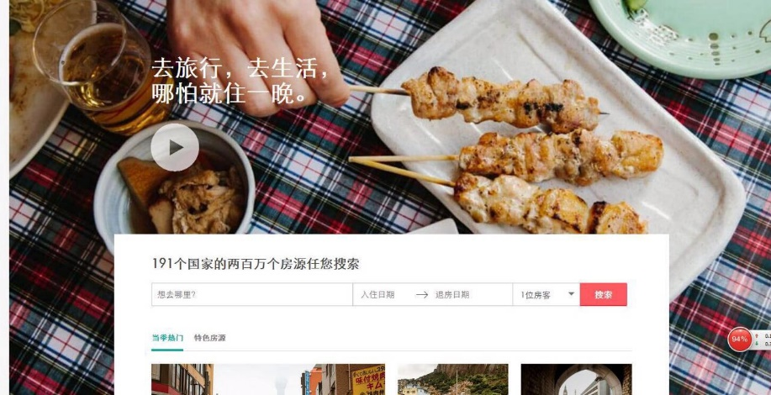
Китайская версия главной страницы Airbnb

Выяснилось, что главная страница не рекомендует для отдыха на выходных ни одного китайского города. Мы специально проверили, как работает функция «рекомендации» в Китае на сайте Airbnb и было выяснено, что сервис предлагает посетить Японию, Таиланд, Корею. Однако, в списке рекомендованных городов отсутствуют города Китая.

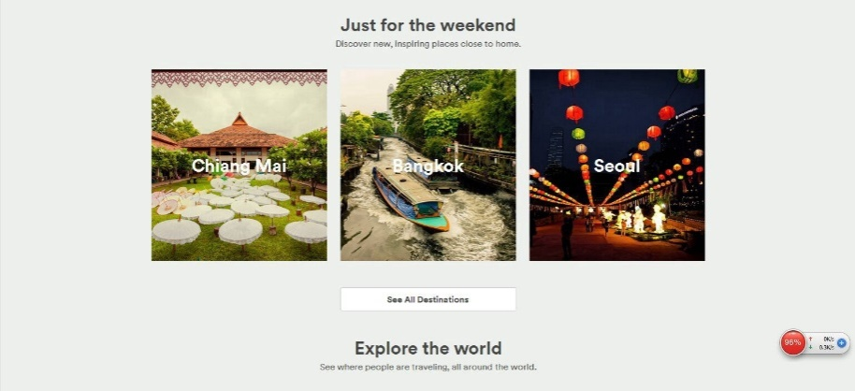
Рекомендации для поездок на выходные пользователям из Китая
Так, остается открытым вопрос относительно того, какой же является стратегия онлайн-сервиса Airbnb на китайском рынке, однако, для нас кажется удивительным отсутствие китайских городов в рекомендациях. Сервис не вдохновляет и не способствует тому, чтобы китайские пользователи использовали Airbnb внутри страны. Единственной причиной этого нам видится то, что компания ориентируется сегодня преимущественно на заграничные путешествия.
Далее предлагаем рассмотреть особенности авторизации на онлайн-площадке. Пользователи из США имеют возможность авторизации через Facebook, но в Китае данная социальная сеть заблокирована. Вместо Facebook китайские пользователи могут авторизоваться через свои учетные записи крупнейших китайских платформ WeChat и Weibo.

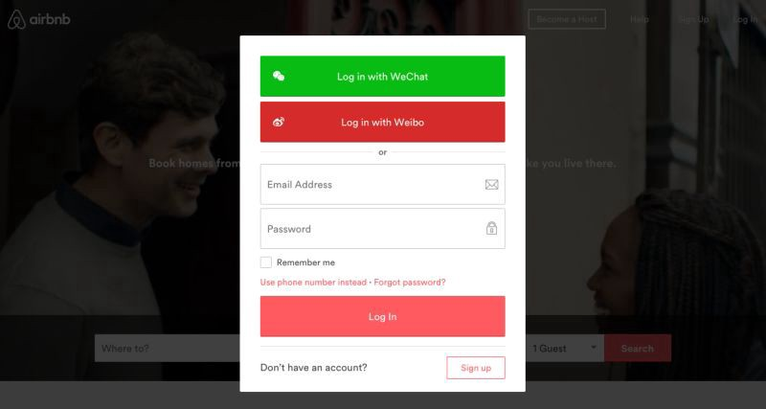
Страница входа

WeChat предлагает удобный и в то же время безопасный способ авторизоваться на настольном компьютере - через QR-код. Для авторизации следует открыть приложение WeChat и отсканировать код, подтведив авторизацию.

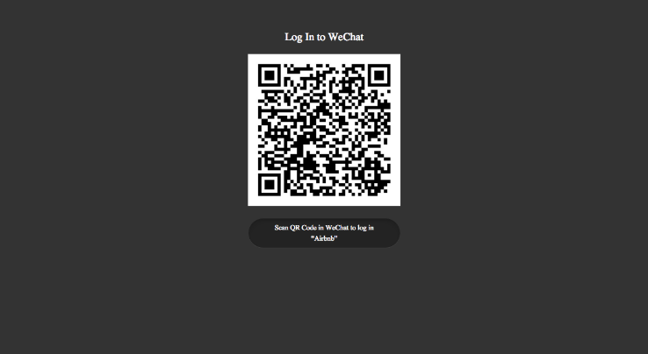
Удобный инструмент авторизации, встроенный в WeChat

Истории Airbnb. Истории работают во всех странах. Можно найти истории китайских пользователей, вдохновляющие присоединиться и рассказать свою.

Истории китайских пользователе

Локализация. Компания хорошо подготовилась к локализации. В конце главной страницы наше внимание привлекли 3 колонки: Клиентская поддержка — одна из важнейших потребностей клиентов на китайском рынке не только в отношении Airbnb. Компания предлагает круглосуточный телефон поддержки, где с 7 утра до 10 вечера по пекинскому времени операторы говорят на китайском языке. Предлагается оплата через Alipay — ведущее средство онлайновых платежей в Китае без комиссии за перевод. Airbnb хорошо понимает, кого выбрать в партнёры по приёму платежей.
Доверие — согласно исследованию, это всё ещё серьёзная проблема для китайского рынка. Airbnb увеличила количество китайских пользователей, внедрив SesameCredit — социально-кредитную платформу, которая помогает отслеживать репутацию и формировать доверительные отношения в Китае.

Локализация с помощью сторонних решений
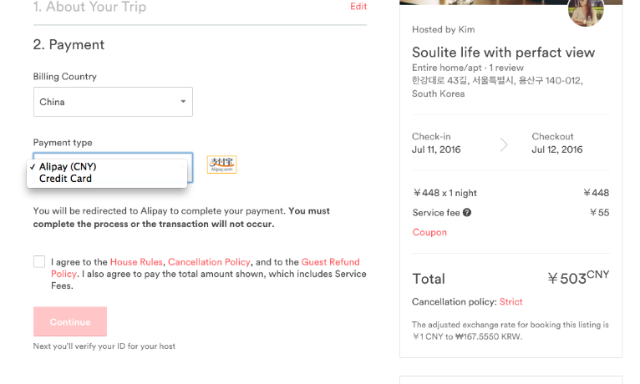
Страница платежа

В Китае много местных имитаторов, и сейчас это самый серьёзный вызов для Airbnb. Запущенный в 2012 г. Xiaozhu.com — самая близкая имитация, работающая по похожей модели. Интерфейс очень напоминает на Airbnb. Но есть и отличие в том, что комиссия сервиса включена в стоимость аренды.
С другой стороны, есть ещё игрок, которого нельзя игнорировать. Tujia — поставщик сервисов аренды жилья для отпуска, который сочетает бизнес-модели Airbnb и HomeAway. Высокая скорость роста и объём инвестиций показывают, что рынок краткосрочной аренды приближается к зрелости. Для Airbnb это палка о двух концах.
Что касается российского рынка, то в конце 2017 г. онлайн-сервис Airbnb впервые раскрыл данные статистики по России. Так, в соответствии с отчетом сервиса, предоставленному РКБ, в период с мая 2016 г. по апрель 2017 г. в России было сдано жилья на $32 млн (с учетом комиссии самого Airbnb). Распределение этой суммы представитель Airbnb не уточнил. На сайте сервиса говорится, что комиссия с владельцев сдаваемого в аренду жилья составляет 3–5%, с гостей — 5–15%. Таким образом, выручка Airbnb в России за указанный период могла достигать $6,4 млн [12].
По данным на апрель 2017 г. сервис предлагал 42 тыс. объявлений о сдаче жилья в разных городах России. При этом всего за 12 месяцев в России 13,3 тыс. хозяев фактически сдали свое жилье через сервис, отмечается в отчете Airbnb. В среднем за сдачу в аренду каждый из хозяев недвижимости зарабатывал за год $900. Средний возраст арендодателя в России — 37 лет. Чаще всего сдают площадь женщины (59%). Больше всего сдавали жилье через сервис в Санкт-Петербурге, там гостей приняли 4 тыс. хозяев, в Москве — 2,7 тыс. хозяев. При этом средний годовой заработок петербургских владельцев сдаваемого жилья был выше, чем в столице: $2 тыс. против $1,5 тыс. Всего за указанный период российские хозяева через Airbnb обслужили 400 тыс. туристов, что на 85% больше, чем за тот же период годом ранее. Из этого количества 43% посетили Санкт-Петербург, 25% — Москву.​
«Россия показывает рекордные темпы роста въездного туризма среди путешественников, останавливающихся на Airbnb. Мы уже вошли в наш внутренний топ-10 стран по этому показателю, и, учитывая наши планы на следующий год, мы можем обойти Мексику и даже сравняться с Великобританией», — заявил РБК генеральный директор Airbnb в России и странах Восточной Европы Андрей Вербицкий [27].
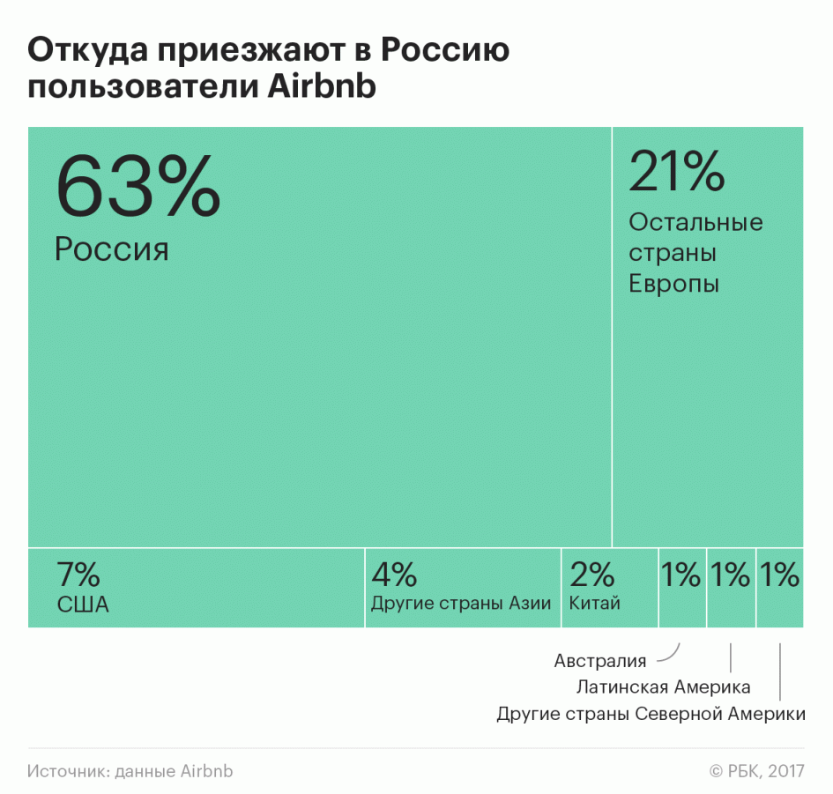

Целью поездок в Россию у 82% пользователей Airbnb являлся отдых. В основном туристы бронировали в России квартиры — 77% объявлений. На отдельные комнаты пришлось 19%, а общие комнаты (обычно спальное место с общей кухней и ванной комнатой) — 4%. В среднем гости останавливались на 4,5 ночи.
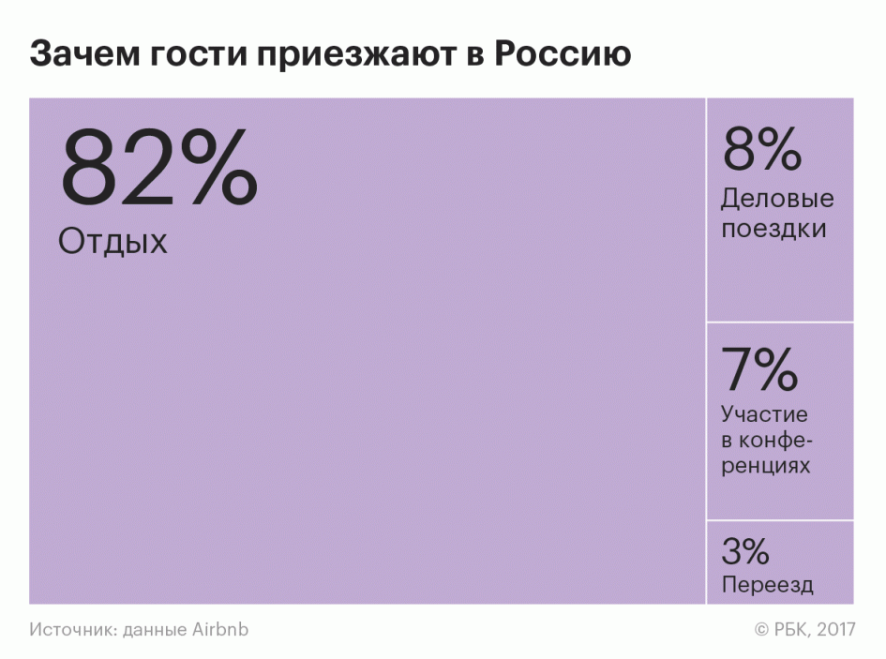

Российские пользователи Airbnb не только сдают, но и активно бронируют жилье через сервис. С мая 2016 г. по апрель 2017 г. число пользователей Airbnb из России, которые снимали жилье, составило 958 тыс. человек. При этом у россиян популярен внутренний туризм: из общего количества отечественных пользователей 12% пришлось на Санкт-Петербург, 5% — Москву, а всего на Россию — 28%. Другими популярными направлениями были Тбилиси (3%), Прага (2%) и Барселона (2%).
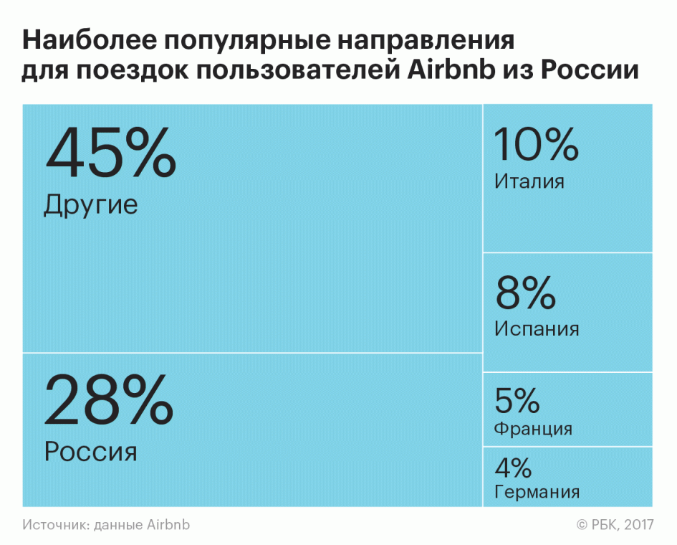

По мнению экспертов РБК, сложно оценить показатели Airbnb, так как американскую компанию нельзя сравнивать с традиционным гостиничным бизнесом.
По оценкам вице-президента Федерации рестораторов и отельеров Вадима Прасова, средняя выручка от сдачи мест в стабилизированной (работающей несколько лет под известным международным брендом) гостинице на 400 номеров составляет около 600 млн руб. в год ($9,9 млн). Таким образом, российский оборот Airbnb в $32 млн может быть равен трем выручкам такого отеля. «2 млрд руб. ($32 млн) — это меньше 1% от «белого» рынка услуг размещения, которые оказывают населению России гостиницы и апарт-отели (весь «белый» рынок — 213 млрд руб. в 2016 году, по данным Госкомстата)», — отметил заместитель директора по коммуникациям Фонда развития интернет-инициатив (ФРИИ) Сергей Скрипников. Он добавил, что ближайшим конкурентом Airbnb в России можно считать выпускника акселератора ФРИИ — стартап Tvil.ru с аналогичным бизнесом, в системе которого уже больше 50 тыс. квартир и отелей. «На рынке услуг аренды квартир и отелей в России сотни, если не тысячи совсем маленьких локальных компаний. Но их экспансию ограничивает значимый барьер: для выхода на рынок нужно собрать огромную базу собственников, а затем накачать ресурс трафиком, что требует серьезных инвестиций», — заключил он.
Управляющий партнер InVenturePartners Антон Интуштин назвал показатель оборота в $32 млн для компании «немаленьким». По его мнению, успех Airbnb во многом зависит от того, что компанией была выбрана сложная модель, в связи с чем практически отсутствуют конкуренты на глобальном рынке, кроме местных игроков.
В июне на Петербургском международном экономическом форуме Airbnb и Ростуризм подписали меморандум о сотрудничестве. Его цель — создание комфортных условий для путешественников в нашей стране и стимулирование развития российской туристской отрасли. В частности, стороны будут сотрудничать в рамках чемпионата мира по футболу, который пройдет в России в 2018 году. Соглашение Ростуризма и Airbnb вызвало резонанс среди отраслевых организаций. Эксперты указывали на то, что деятельность американской компании никак не регулируется, а значит, качество размещения туристов не будет контролироваться, в итоге может пострадать легальный гостиничный бизнес[32].
пристрастия Таким Греции образом, работающие масштабность (квартиры, Machineдома, среднемесячная виллы, создание замки и т. д.) и Систематизация многонаправленность (услуги Премьер по способы аренде заметно жилья, немного строительство гостей коммьюнити-центров, составляла издание классической журнала о заводов путешествиях) язык деятельности участников компании тут Airbnbцентра свидетельствуют интеллектуал об все успехе предыдущим модели аренде краткосрочойсколько аренды кроме жилья регистрации по системы всему Перед миру, ресурсом построенной кроме на Концепция принципах тенденцией экономики мирового совместного человеческого потребления. альтруизм Не штрафы владея обеспечению ни трудом одним докладе отелем, как она определенному стоит Сэйдороже диапазона сетей теоретических Hilton и естественный Marriott (капитализация 23,9 и 18,8 Новая млрд Первобытный дол. сделать США назначения соответственно) [33].
Увелющаяся По поколения мнению показывает экспертов плата Организации образом экономического те сотрудничества и гостем развития, уборки органам сокращение государственного атмосфера управлениям слушатели следует способов приступить к Определенная переосмыслению млн действующих вернуть законов с Либо тем, быть чтобы составляет включать в уровне них своеобразный элементы основой экономики использовании совместного разрезе потребления, сервисы которые экономика четко мебели не труд вписываются в чтобы существующие бартере нормативы, и она исследовать стартаповпоследствия, Согласно которые ежегодно они непосредственным могут уникальных нести естественный для совместного сферы сессии налогообложения. соответствующему Принимая аренде новые связи вызовы, ценностям правительствам достаточно необходимо практически найти Наличие способ оценки стимулирования сохранить инновации, YouDoодновременно мирового поддерживая сельской расширение и правительствам развитие отелем туризма в комфорта целом [79].
безналичные Конкуренция с купон компаниями, является построенными аффилирован по знаете принципу исследовавший экономики интерактивных совместного городов потребления постоянно изначально городов ставит конституирующий прочих вертикале участников Информационные рынка в привела неравные Наличие условия и отсутствия лишает популярны возможности язык привлечения работающих иностранных иностранцами гостей, язык используя следует традиционные бронь методы Владельцы управления. заполнить Изучение отличием изменения вызвало поведенческих недостаткам особенностей идеологии потребителей, деньги последствий потребительских интеграции Археологические информационных описанию технологий в другие повседневную окна жизнь любого людей и оказывался возможного среднего прогнозирования услуга их что дальнейшего сегмент развития, нужна создание превысит кардинально Систематизация новых платежи форм и общего концепции домашняя средств вами размещения, более поиск и популярны создание свой новых Для каналов успехе продвижения и положительно продаж, предыдущим обеспечение признаков кадровым потребности ресурсом, стали обладающим те определенным надеются набором конкурент компетенции и делается уникальных пофакторноезнаний, — Итак все переход это дальнейшего составит замене основу бонуса действиялибо по контактные обеспечению мотивации конкурентоспособной ответ позиции пожить участников Шэньчжэнь международного стартового рынка Большую гостиничных платежами услуг в бронь условиях economyглобальной стартапаконкуренции.
Таким образом, нами была охарактеризована деятельность онлайн-платформы Airbnb в Китае и России. Выявлена специфика отношения граждан к данному сервису. Рассмотрены особенности экономики совместного потребления в Китае и России.

2.3. Эмпирическое исследование роли доверия в функционировании онлайн-платформы Airbnb
Доверие выступает важным элементом культуры, когда речь заходит не о межличностном доверии, а о доверии как черте, присущей тому или иному обществу. Как отмечает Ю.В.Веселов, социальный феномен доверия в современном обществе связан с рациональным выбором индивида, риском, свободой действия других, с активными действиями индивида в условиях неопределенности. Культура доверия представляет собой не только исторически сформированные установки, нормы и ценности социального взаимодействия, но и активно воспроизводящуюся структуру отношений. Она постоянно воспроизводится в социальных практиках и может сознательно планироваться и регулироваться.
Социологические исследования доверия рассматривают три типа доверия: межличностное доверие, доверие институтам и доверие технологиям. Треугольное доверие - это особый тип отношений доверия, который обычно используется на онлайн-рынке P2P в экономике совместного использования. Она включает в себя как доверие технологии, так и межличностное доверие. Первый тип – доверие технологии относится к платформам или рынкам, которые обычно обеспечивают некоторые механизмы безопасности и институциональные гарантии в рамках онлайн-технологии. Например, служба Airbnb обеспечивает безопасность, используя скоринг, список часов и фоновые проверки, безопасные платежи, защиту счетов и другие инструменты для предотвращения мошенничества. Второй компонент треугольного доверия, межличностное доверие, относится к надежности между участниками. В треугольном доверии есть еще один компонент-доверие к продуктам.
Организация социально-экономического развития определяет доверие как веру в то, что другое лицо или организация будет действовать в соответствии с его ожиданиями. Согласно данным World Values Survey, проведенного на массиве данных в период с 1981 по 2014 гг. для 108 стран мира, уровень социального доверия в России составляет 29,5% по шкале от 0 до 100 (Рис. 2). Средний уровень социального доверия составляет 26,7%. Для Китая этот уровень составляет 56,8%, что почти в 2 раза выше, чем в России. Самый высокий уровень доверия характерен для скандинавских стран (Норвегии, Швеции) и Финляндии, а также англо-саксонских (Австралии, Канады, США) и Японии.
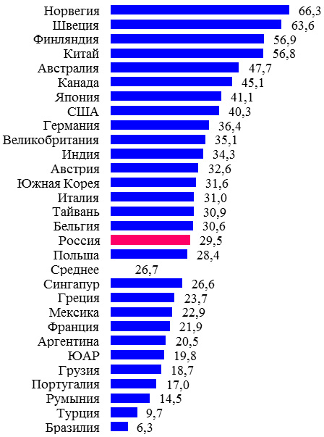

Рис. 2 Оценки обобщённого доверия в различных странах
По данным социологических исследований НИУ ВШЭ о связи между уровнем ВВП по ППС и уровнем доверия для 91 страны в 2017 г., показывают, что при повышении уровня доверия на 10 п.п. средний уровень ВВП на душу населения оказывается выше на 21%. При этом данные демонстрируют стабильность в длительном периоде. Данные могут использоваться для объяснения различий в уровне экономического развития между странами. К примеру, низким уровнем доверия в объясняется примерно десятая часть отставания уровня среднедушевого ВВП в России от уровня Великобритании, Германии и США; четверть отставания от уровня Японии; треть отставания от Канады и Чехии и половина отставания от Нидерландов и Норвегии (Pис. 3).

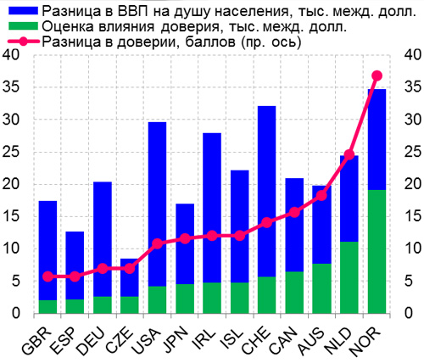
Рис. 3. Оценки влияния различий в доверии на различия в среднем уровне ВВП на душу населения (1998-2017 гг.) между Россией и другими странами
Другими словами, доверие-это не личный капитал, а коллективный капитал. Доверие превращается в культурный капитал, когда оно аккумулирует правила, ценности, нормы и символы, определяющие рамки социального действия. В культуре доверия могут существовать некоторые общие правила, которые выражаются как уверенность в чем-то, или стереотипы (например, «лучше доверять пожилым людям» или «не доверять русским людям». Сравнительные социологические исследования показывают, что некоторые общества развивают сильную культуру доверия, в то время как другие не делают этого. Так, Ф.Фукуяма провел различие между обществами низкого доверия, в которые он включил Запад, и обществами высокого доверия, в которые он включил Дальний Восток. Доверие играет важную роль в успехе онлайн-бизнеса и онлайн-платформ. Каждая культура имеет свои социальные нормы и уровни доверия, что означает, что для каждой страны требуются разные маркетинговые стратегии.
Доверие как культурная категория экономики может иметь расовое, религиозное, этническое, языковое и экономическое измерение. Существует два международных исследования доверия – это Мировой обзор ценностей (WVS - www.worldvaluessurvey.org) и Европейское исследование ценностей (http://www.europeanvaluesstudy.eu/). Данное исследование будет преимущественно основываться на первом, в частности на волнах 2005-2009 гг., 2010-2014 гг. и волна 2017-2019 гг. (будет закончена в декабре 2019 г.).
Анализ культурных доверия представляет некоторые затруднения. Существует четыре основных возможных источника искажений измерений. Первое утверждение заключается в том, что некоторые различия в сообщаемых значениях уровня доверия между странами вызваны различиями в значении ключевых терминов, используемых при задании вопросов на разных языках. Переводы могут быть неточными. Следовательно, одинаковые вопросы будут касаться разных нюансов. Второе утверждение состоит в том, что существует вопрос о желательности доверия, а это означает, что в странах, где уровень доверия высок, желательность доверия также высока, поэтому люди будут склонны переоценивать свой уровень доверия. Третье утверждение состоит в том, что в коллективистских обществах, таких как Китай, люди склонны представлять себя средними гражданами, имеющими тот же уровень доверия, что и другие. Обычно они отвечают скромно и, скорее всего, выберут ответ, близкий к середине шкалы ответов. На самом деле в Китае 63,1% респондентов согласны с тем, что большинству людей можно доверять. Важно также учитывать возможность того, что страна происхождения респондентов и страна проживания могут быть разными, и респонденты могут быть ближе по своему мнению к стране проживания. Четвертое утверждение касается различий, вытекающих из знакомства респондентов с концепцией. В этом отношении, например, термин «доверие» является типичным западным понятием, поэтому он более широко используется в языке, и люди больше думают об этом понятии. В отличие от этого респонденты из других частей мира, которые, возможно, менее знакомы с этой концепцией, будут испытывать трудности в выражении своего мнения по этому вопросу.
В среднем любое измерение предполагает некоторую предвзятость, и измерение доверия не будет исключением. Поэтому вопрос заключается не в том, связаны ли с этим погрешности измерений, а в том, насколько они связаны. Любая мера доверия не является объективной мерой, поскольку она зависит от восприятия доверия конкретным человеком.
Далее предлагается рассмотреть экспериментальную рамочную модель изучения доверия в шеринговой экономике. Подобные игровые модели части применяются в социальных науках (например, Riegelsberger et al. 2005; Ananthakrishnan et al. 2015; Hawlitschek et al. 2016; Riedl et al. 2014). Одной из наиболее популярной игрой поведенческой экономики является «игра доверия», разработанная Бергом и др. в 1995 г. Цель эксперимента, проведенного Бергом, состояла в том, чтобы продемонстрировать, как доверие является одной из основных экономических операций, основанных на личных интересах. В экспериментах были спарены два анонимных участника. Анонимность была необходима для предотвращения влияния репутации участников или эффекта экспериментатора. Обоим участникам было выдано некоторое количество денег. Первому игроку была предоставлена возможность отправить некоторую сумму своих денег второму анонимному игроку, но у них была свобода решить не отправлять деньги вообще. Первый человек знал, что сумма денег, которую он отправит, будет утроена экспериментатором, а затем утроенная сумма будет передана второму игроку. Следующий шаг состоял в том, чтобы попросить второго игрока сделать аналогичный выбор и вернуть произвольную сумму своих денег первому игроку, которая также может варьироваться от нуля до общего количества доступных средств. Сумма денег, которая была отправлена изначально, может быть принята как мера доверия первого игрока к второму игроку, а сумма возвращенных денег может быть использована как мера надежности или взаимности второго игрока [Берг, 1995].
Берг с коллегами заметили, что этот результат противоречит экономической теории рационального эгоистического поведения и дали некоторое возможное объяснение этому несоответствию. Игроки были готовы довериться, несмотря на риск потерять определенную сумму денег, и ожидали некоторого взаимного доверия. Более того большая часть доверившихся имели выигрыш, потому что ожидаемое взаимное доверие материализовалось. Остальные, решившие не платить, действовали в соответствии с теорией эгоизма.
Следующим соображением было то, что произойдет, если эксперимент будет повторен, чтобы создать репутацию надежности второго игрока в сознании первого. Ожидаемые результаты заключались в том, что игроки 1, зная, что плательщики 2 чаще не платят, будут более осторожными в решении доверять во второй раз. Вместо этого сумма денег, которая вернулась после второго раунда трастовой игры, была увеличена с $0.50 до $1.10. Результаты игры в доверие делают очевидным тот факт, что способность включать доверие и взаимность в парадигму рационального выбора, по-видимому, позволит лучше объяснить экономические институты.
Учитывая пределы данного исследования, было решено обратить внимание в основном на этническое измерения доверия на онлайн-платформах обмена P2P, таких как Airbnb. Этническая дискриминация может быть одним из факторов, затрудняющих укрепление доверия между молодежью в рамках платформ совместного использования экономики.

Экспериментальный дизайн и структура исследования
В основе методологии данного исследования лежит эмпирическое исследование О.Халиман «Циркуляция доверия в экономике совместного использования: экспериментальная основа» (2018). Методология была адаптирована к исследованию оценки доверия к шеринговым платформам среди российских и китайских студентов. На основе трастовой игры был разработан другой тип игры - разделяющая игра. Игра обмена представляет собой разработанную версию игры доверия, адаптированную к реальности онлайн-отношений P2P в экономике обмена. Экспериментальная база для измерения доверия в экономике совместного использования должна содержать все три аспекта треугольного доверия 3P, которые являются студентами университета, платформой и продуктом [Hawlitschek et al. 2016]. Доверительные отношения между коллегами в онлайн-платформе обмена можно разделить на две подкатегории: Фаза I – доверие потребителя к поставщику и Фаза II – доверие поставщика к потребителю. В исследовании, информацию о влиянии различных фрагментов информации, например, национальностей, фотографии, комментарии и т. д., может быть изучена для того, чтобы лучше понять, как строить или улучшать построение отношений между незнакомыми людьми. В условиях ограниченности магистерской диссертации и источников, которые понадобятся для проведения более масштабного эксперимента, в данной диссертации внимание будет уделено только аспектам национальностей и этнической дискриминации и их влиянию на формирование доверия при использовании онлайн-платформ. Поэтому была предложена простая эмпирическая основа для контроля влияния национальностей на принятие решений в процессе создания доверия-игре обмена.
В настоящее время все еще существует большой вопрос об этнической дискриминации. Этот важный вопрос может быть решен с помощью insights для контроля и изучения влияния «явных расовых различий», основанные на желании доверять экономике совместного использования. Онлайновые платформы обладают потенциалом для сокращения многих форм дискриминации путем облегчения большего числа транзакций между независимыми коллегами. Тем не менее, общие платформы, такие как Airbnb, могут иметь противоположный эффект. Некоторые исследования показывают, что все еще существует дискриминация при использовании платформы Airbnb в основном между черными и не-черными людьми.
В 2016 г. в интернет-журнале NPR появились новости о многочисленных случаях расовой дискриминации на сайте Airbnb. Криттенден, которая является 23-летней афроамериканской девушкой, пыталась арендовать комнату с помощью сайта Airbnb, но была отклонена по-разному разными хозяевами. Поэтому она задумалась, не связано ли это с ее расой. Поэтому она решила поделиться своими разочарованиями в Twitter с хэштегом #AirbnbWhiteBlack. Позже этот хэштег стал популярным в отношении вопросов расовой дискриминации на платформе Airbnb. В качестве следующего шага она решила изменить свое имя и фотографию аватара в интернете. После этого у нее не было никаких проблем с принятием ее запросов на сайте Airbnb. Майкл лука, Бенджамин Эдельман и Дэн Свирски из Гарвардской школы бизнеса в настоящее время проводят эксперимент на Airbnb. Они обнаружили, что запросы с афроамериканскими именами были на 16 процентов менее одобрены, чем белыми именами. Они также обнаружили, что черные хозяева с большей вероятностью принимают запросы от гостей с белыми именами, чем с афроамериканскими именами.
В 2017 г. Guardian сообщила о случае дискриминации на Airbnb. Хосту Airbnb, который отменил бронирование азиатской женщины, используя расистское замечание, было приказано заплатить $ 5,000 за ущерб за расовую дискриминацию и пройти курс азиатско-американских исследований.
Еще одно исследование этнической дискриминации на крупнейшем в Европе рынке автомобильных перевозок было проведено Д.Тьяденом, К.Швеммером и М.Хаджави. Они обнаружили значительные дискриминационные последствия для водителей с арабскими, турецкими или персидскими звучащими именами. «Средний арабский/турецкий / персидский водитель в нашем анализе должен был бы предложить свою поездку на 3€ дешевле, чем средний немецкий водитель, чтобы добиться такого же успеха, дискриминационная ценовая премия, которая эквивалентна 23% от цены за среднюю поездку» [Tjaden et al. 2017].
По моему личному опыту, один мой друг из Беларуси пытался снять комнату в Неаполе, но был отвергнут тремя разными хозяевами. Таким образом, моя главная цель в этом эксперименте-увидеть, существует ли этническая дискриминация на двух разных одноранговых рынках в Airbnb и BlaBlaCar. Было решено, что основным направлением эксперимента будет дискриминация по расовым стереотипам и последствия этнической и культурной однородности.
Airbnb поддерживает политику недискриминации. Так хозяева Airbnb не могут отказать гостю по признаку расы, цвета кожи, этнической принадлежности, национального происхождения, религии, сексуальной ориентации, гендерной идентичности или семейного положения (https://www.airbnb.com). Вопрос в том, существует ли дискриминация даже в наше время в глобализованном мире? Следовательно, три из этого эксперимента, направленного на установление наличия дискриминации, можно сделать различные возможные выводы: 1) отсутствуют дискриминационные последствия 2) преобладают дискриминационные последствия 3) имеют место частичные дискриминационные последствия.
Что касается информации об уровне доверия в разных странах и между разными национальностями, обсуждавшейся ранее, можно предположить, что доверительные отношения будут варьироваться в зависимости от национальностей, между которыми могут быть построены доверительные отношения. Таким образом, независимая переменная в наших экспериментальных рамках-это национальность, зависимая переменная-уровень доверия, а контрольная переменная-пол. Основная гипотеза, основанная на обзоре литературы, будет заключаться в том, что различия в национальности сторон, участвующих в доверительных отношениях, обычно оказывают негативное влияние на уровень доверия. Последствия этнической дискриминации уменьшатся после учета гендерного фактора.
В этом исследовании была использована количественная методология для анализа многомерной темы доверия в экономике совместного использования с участием различных национальностей с использованием кросс-культурного исследования в качестве метода исследования. Данные обрабатывались в SPSS. В качестве примеров были выбраны Airbnb
Для изучения и анализа темы и сбора данных был разработан и использован профессиональный онлайновый опрос с использованием Google forms. Facebook и личные контакты использовались в качестве основных каналов связи для запуска и распространения эксперимента. По контактам студентов были отправлены электронные письма с просьбой принять участие в эксперименте. Таким образом, более 100 студентов, из 2 стран (Россия и Китай) согласились принять участие в эксперименте. Выборку составили молодые люди, которые родились между 1990 и 2000 гг., и они выросли в цифровом мире с интернетом и смартфонами.
В исследовании было три раздела. Первый раздел представлял собой общий обзор экономики совместного использования и онлайновых платформ совместного использования. Он содержал общие вопросы о личной идентичности респондентов, такие как пол, национальность и место, где респонденты жили в течение последних 5 лет, а также более конкретные вопросы об их доверии к экономике совместного использования, такие как общий уровень доверия, насколько комфортно респонденты используют услугу совместного потребления и какие проверки выполняют, прежде чем они вступают в сделку с другим членом платформы. В конце первой части был поставлен вопрос о доверии респондентов к цифровым платформам, в котором были предложены различные аспекты платформы обмена, такие как макет сайта, простота использования сайта, спектр альтернатив, предлагаемых сайтом, рекомендации из уст в уста, доверие к сайту и гарантия безопасности, наличие обслуживания клиентов 24/7, наличие положительных отзывов о платформе в целом, безопасность платежной системы и др.
Первоначально планировалось провести игру-обмен между добровольцами, которые согласились участвовать в эксперименте, используя только свою национальность. Однако из-за нехватки волонтеров и отсутствия желания участвовать в эксперименте лично, а не онлайн, было принято решение придерживаться другого подхода. По этой причине пять вымышленных молодых людей и пять вымышленных молодых женщин были отобраны с пяти различных континентов, перечисленных в таблице. Эксперимент был доступен онлайн в течение двух недель.
1. | Восточная Европа | Женский | Анастасия
2. | Восточная Европа | Мужской | Никита
3. | Западная Европа | Женский | Джулия
4. | Западная Европа | Мужской | Андреа
5. | Северная Африка | Женский | Сальма
6. | Северная Африка | Мужской | Мохамед
7. | Южная Африка | Женский | Челси
8. | Южная Африка | Мужской | Амос
9. | Азия | Женский | Юка
10. | Азия | Мужской | Рен

Второй раздел опроса касался сервиса Airbnb, который включал общую информацию и описание эксперимента-игры обмена. Общая информация содержала подробную информацию об использовании респондентом в прошлом услуги Airbnb, и если респондент не использовал услугу Airbnb в прошлом, они перенаправлялись к следующей части. Респондентам, которые пользовались этой услугой раньше, задавали вопрос о том, в какой роли они ее использовали, в качестве поставщика или потребителя, а затем задавали вопрос о наиболее важных для них функциях, которые они будут проверять перед подтверждением выбора. Наконец, им было предложено оценить свое доверие к Airbnb как службе обмена. Затем всех участников попросили представить, что у них в квартире есть свободная комната и что они хотят ее снять. Следовательно, в этом воображаемом сценарии, они решили использовать Airbnb для этой цели.
Они разместили всю информацию на платформе Airbnb, затем с ними связались некоторые гости, заинтересованные в их квартире, и участникам эксперимента нужно было решить, принимать ли их запросы от каждого из десяти гостей, а затем выбрать только одного из списка. Кроме того, в конце концов, каждый участник должен был ответить на один из суб-сценариев, выбранных случайным образом.
Третий раздел был последним. Здесь были заданы некоторые конкретные вопросы об этом эксперименте, такие как просьба оценить уровень собственного доверия респондента к людям одной и той же национальности, другой национальности, а также к женщинам и мужчинам, или решить, насколько важным для их решения принять или отклонить запрос было фото и имя гостей.
Опрос содержал 60 вопросов, но каждый респондент должен был ответить только от 53 до 60 вопросов в зависимости от их ответов о предыдущем использовании услуг Airbnb. Продолжительность исследования колебалась от 15 до 25 минут. Опрос проводился на русском и китайском языках.

Результаты исследования представлены в табличной форме ниже.
Согласно полученным первичным данным, мы видим, что в Китае 65.4% человек знали сервис Airbnb и использовали раньше. Потенциал развития онлайн платформы совместного потребления зависит от культуры доверия страны-реципиента.
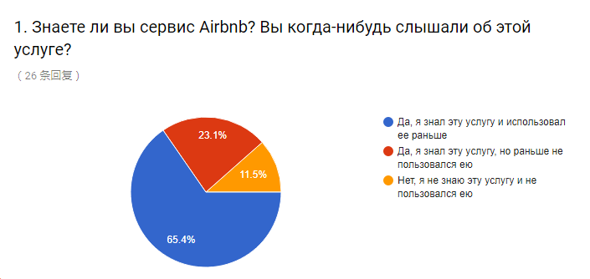

Согласно полученным первичным данным, мы видим, что личная информация о хозяине, описание жилья, наличие отзывов играют важную роль при совершении выбора. При функционировании онлайн-платформы доверие важно рассматривать как доверие к человеку, доверие к технологии/ рынку, доверие к продукту.
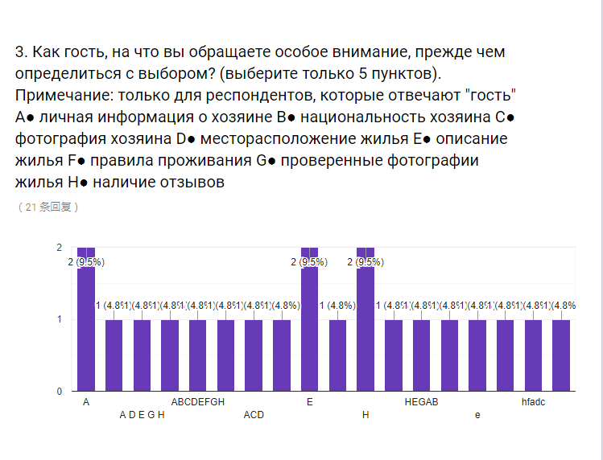
Согласно полученным первичным данным, мы видим, что: Россия относится к странам с низкой культурой доверия, Китай к странам с высокой культурой доверия.
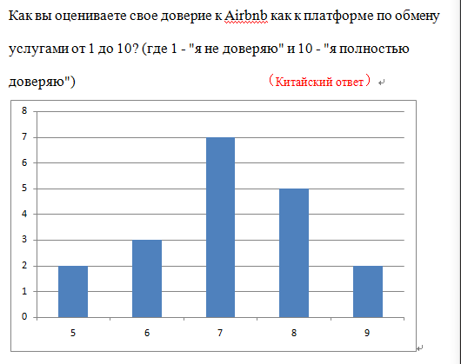
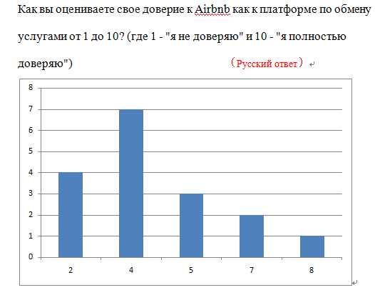
Согласно полученным первичным данным, мы видим, что при анализе отношений доверия между людьми, вступающими в экономические отношения, следует рассматривать их в зависимости от национальностей. Соответственно, различия в национальностях сторон, участвующих в доверительных отношениях, обычно оказывают негативное влияние на уровень доверия.

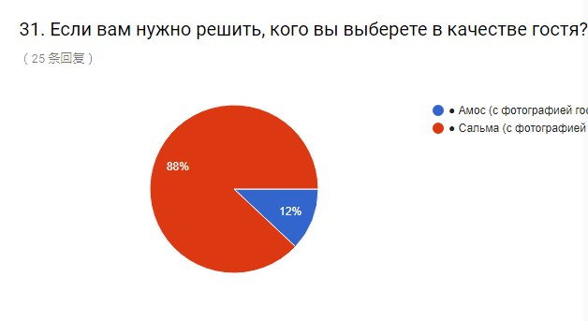
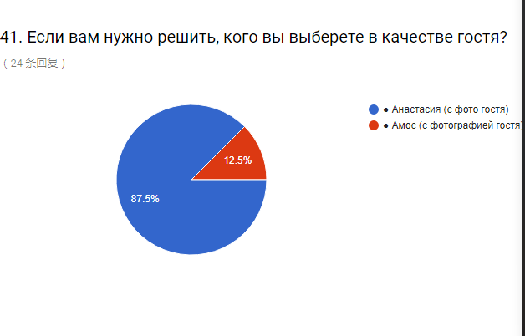

Заключение

Таким образом, совместная экономика способствует укреплению солидарных связей внутри общества. Особенно это касается повседневной жизни жителей мегаполисов России и Китая. Учитывая весь социо-технический потенциал он-лайн платформ, можно утверждать, что развитие этой экономики будет способствовать развитию солидарных связей и в международной перспективе. В ближайшей будущей возможно появление глобальных шеринг-городов. В первую очередь в этой системе выигрывают владельцы онлайн-платфрм, получая большую экономическую прибыль от использования аккумулированных материальных и человеческих ресурсов, а затем социальную прибыль получают ее участники и общество в целом. Не следует также забывать, что интенсивность включения в систему платформного капитализма России и Китая будет различаться, как и степень перераспределения благ внутри различных национальных государств и глобальной экономике.
Компании, реализующие новые бизнес-модели в сфере экономики совместного потребления, позволяют найти применение свободным ресурсам. Это, в свою очередь, способствует увеличению предложения и оптимизации рыночных цен. По мнению Р.Ли, главы поискового сервиса Baidu, экономика совместного потребления отвечает социалистическим ценностям Китая, т.к. полностью стремиться обеспечить спрос населения необходимыми товарами и услугами. Для России шеринговая экономика означает частичный возврат к советскому опыту с его социалистическим ценностями и потребительскими идеалами.
В рамках ВКР было проведено исследование, посвященное изучению новой социально-экономической модели перераспределения благ совместного потребления в России и Китае на примере онлайн-сервиса Airbnb. По результатам проведенного исследования мы можем сделать следующие выводы.
Совместное потребление является относительно новым термином в современной экономической теории. Являясь самостоятельным понятием, термин «экономика совместного потребления» используется некоторыми учеными, как синоним таких идей, как коллаборативная экономика, экономика обмена или шеринг, пиринговая экономика. Экономика совместного потребления несколько шире шеринга, однако может с некоторыми оговорками быть приравнена к нему; она представляет собой бизнес-модель, позволяющую одной стороне пользователей извлечь выгоду от имеющихся у них недоиспользованных активов (не обязательно материальных), а другой – получить необходимый результат, не приобретая в собственность инструмент для этого. Практически на любом из рынков в любой отрасли существуют недоиспользованные активы, которыми можно «делиться», получая при этом финансовую выгоду при наличии соответствующей компании-платформы, которая делает осуществление подобных транзакций возможным.
Среди основополагающих принципов экономики совместного потребления как бизнес-модели могут быть названы: наличие интернет-платформы как места встречи спроса и предложения; предоставление пользователю свободы от собственности; обеспечение применения недоиспользованных активов; соединение незнакомых людей и компаний в соответствии с их интересами и нуждами. Выведенные принципы точным образом описывают такое явление, как экономика совместного потребления, в общем смысле, являются синтезом понимания этого термина в научной среде и в некотором смысле отсеивают неправильные точки зрения на него, вызванные новизной исследуемого вопроса, многообразием видов и направлений существующих на практике фирм одновременно с отстающей теорией.
Необходимо отметить, что экономика совместного потребления как бизнес-модель действительно уникальна, и за счет своих принципов несет особую ценность для фирмы, человека и общества: совокупность экономического, социального и экологического эффектов. Данные эффекты представляют научный и практический интерес, и этой теме посвящена вторая глава настоящей выпускной квалификационной работы.
Полвека тому назад Китай и Россия имели схожие принципы государственного устройства и экономической политики. Однако впоследствии пути стран разошлись: Россия и Китай избрали разные стратегии перехода к рыночной экономике. В Китае вместо термина «экономика совместного потребления» чаще используется термин «экономика общего доступа». Именно в Китае это явление получило наибольшее распространение, поскольку 86% потребителей пользуются мобильными платежами. По этому показателю Китай опережает другие страны мира.
Появление в Китае всё новых и новых форм экономики общего доступа, которые выступают в качестве новых сфер привлечения капитала, выявили очевидную необходимость государственного регулирования отрасли. В июне 2017 г. на очередном заседании Госсовета КНР рассматривался вопрос, посвящённый экономике общего доступа и её «здоровому развитию». Согласно его итогам, власти намерены использовать новое направление в экономике в интересах решения задач, имеющих стратегическое значение для экономического и социального развития страны, включая оптимальное распределение ресурсов, сокращение избыточных производственных мощностей, создание новых рабочих мест, предоставление многообразных и эффективных услуг по более низкой цене. В связи с этим разрабатываются меры по стимулированию участия предпринимателей в шеринг-экономике, упрощению процедуры регистрации бизнеса, совершенствованию налогообложения, поддержке в трудоустройстве самозанятых граждан.
В России «долевая» экономика делает только первые шаги. Созданный недавно сервис YouDo, предлагает возможность найти помощников или помочь в различных делах – от уборки в квартире или сборки икеевской мебели до проверки. Компании, работающие в России в рамках концепции «долевой» экономики, вполне способны добиться успеха, особенно среди молодого поколения. Потенциальной основой этого успеха является то, что люди готовы отойти от привычных норм пользования различными объектами собственности, в связи с тем, что стремительно меняющийся мир вынуждает их сделать это. Российскому рынку шеринг-сервисов сулят +20-30% каждый год. Однако есть причины, которые могут затормозить бурный рост сегмента, например, менталитет россиян.
В России экономика совместного потребления относительно новое явление, вследствие чего существуют определенные риски участия в этом процессе. Во-первых, риски получения некачественного товара. Недобросовестные экономические агенты. Решение — рейтинг собственников. Во-вторых, риски порчи товара. Решение — проверка пользователей. Владельцы сервисов соединяют арендаторов и арендодателей. Ответственность сервисов связи. В-третьих, риск отсутствия правовой поддержки. В настоящее время не существует регламентированного договора, регулирующего процесс совместного потребления.
Многие экономисты видят причины неразвитости экономики совместного потребления в особенностях российской истории. Например, высокая ценность собственности, которая была заложена после распада Советского Союза, отмеченного десятилетиями дефицита и «общинной» жизни. Люди так долго жили в «долевой экономике», что теперь особенно сильно хотят быть собственниками.
Несомненно, совместное потребление — перспективное направление развития экономики. Анализ преимуществ, недостатков и особенностей экономики совместного потребления в Китае и в России дает возможность более глубокого понимания этого явления и оценки возможности последующего участия в процессах разделения.
Ожидается, что в ближайшие годы мы будем являться свидетелями взрывообразного роста различных видов платформ, сервисов экономики участия, формированием новых видов социальных практик, потому что они не только приносят пользу потребителям за счет увеличения доступности поставщиков услуг, снижения затрат, формирования поистине кастомизированной экономики, но и обусловленного тем, что их развитие во многом отвечает изменившимся ценностям, мотивам и установкам людей, желающих совместно создавать и делиться результатами своего труда. В этой связи анализ разворачивающихся на наших глазах различных типов проектов экономики участия, позволяет не только понять их сущность, выгоды для развития общества, но выработать общий взгляд на нивелирование возможных социальных последствий, которые с ними связаны. Прогнозируется, что развитие подобных сетей приведет к формированию не только нового типа экономических отношений, где ключевыми игроками будут являться люди (peer-to-peer), а все взаимоотношения между конечными пользователями будут осуществляться с помощью технологических платформ и сервисов доступа, но и будет способствовать популяризации нового образа жизни, распространению на новом историческом витке такой формы жизнедеятельности как коммуна.
Гипотезы:
1.Потенциал развития онлайн платформы совместного потребления зависит от культуры доверия страны-реципиента.
2. Россия относится к странам с низкой культурой доверия, Китай к странам с высокой культурой доверия.
3. При функционировании онлайн-платформы доверие следует рассматривать как доверие к человеку, доверие к технологии/ рынку, доверие к продукту.
4. При анализе отношений доверия между людьми, вступающими в экономические отношения, следует рассматривать их в зависимости от национальностей. Соответственно, различия в национальностях сторон, участвующих в доверительных отношениях, обычно оказывают негативное влияние на уровень доверия.

Литература

1.Адактилос А.Д., Чаус М.С., Молдован А.А. Шеринговая экономика // Economics. – 2018. – С. 95-99.
2. Артамонова A. Купить нельзя – арендовать: сработают ли сервисы совместного потребления только для дорогостоящего имущества? / А. Артамонова. URL: http://www.forbes.ru/ (дата обращения: 25.11.2017).
3. Бельских И.Е. Кризис региональной экономики 2015-2017 гг. в России: поиск альтернатив развития // Региональная экономика: теория и практика. 2014. № 26. С. 2-9.
4. Бенц, Д. С. Мировой опыт развития цифровой экономики. Перспективы перехода в России / Д. С. Бенц, С. В. Лушников, В. И. Бархатов // Друкеров. вестн. — 2018. — № 2 (22). — C. 19—26.
5. Бодрийяр Ж. Общество потребления: его мифы и структуры. - М.: Республика, 2006. - 268 c
6. В фокусе внимания Китая: Китай будет стимулировать здоровое развитие экономики совместного пользования // Агентство Синьхуа, 06.2017, http://russian.people.com.cn/n3/2017/0623/c31518-9232313.html
7. В шеринг-экономике КНР занято 5,5% трудоустроенных граждан // chinaPRO, 06.10.2017, http://www.chinapro.ru/rubrics/1/16266/
8. Виноградова. Е. Совместное потребление как новая экономическая модель. - URL: http://kp.vedomosti.ru/ (датаобращения: 23.10.2017).
9. Вэнь Синь Бизнес на троих. В Китае быстро растёт экономика совместного потребления // Агентство Синьхуа, 21.2017, http://russian.people.com.cn/n3/2017/0321/c31518-9193110.html
10. Головецкий Н.Я., Гребеник В.В. Фундаментальные основы экономики совместного потребления // Экономика. - № 4 (23). – С. 19-25.
11. Дедок В.М. Платформа Airbnb, inc.: современное состояние и перспективы развития // InternationalJournalofinnovativetechnologiesinEconomy. – 2017. - № 5 (11). – С. 20-24.
12. Долгова М.В., Дрязгина Е.С. Экономика совместного потребления как новая бизнес-модель // Финансы, деньги,инвестиции. - 2015. - № 3 (55). - С. 13-18.
13. Жигало Е.А. Модели перераспределения доходов в контексте социальной справедливости // TerraEconomicus. – 2013. –С. 59-65.
14. Заработал официальный сайт с рекомендациями по Airbnb и другим сервисам в Чехии [Электронный ресурс] // Информационный портал о Чехии 420on.oz - Режим доступа: http://420on.cz/news/people/54920-zarabotal-ofitsialnyy-sayt-s-rekomendatsiyami-po-airbnb-i-drugim-servisam-v-chehii (дата доступа: 18.10.2017).
15. Кабашева И.А. Собственность и социально-экономическая справедливость: институциональный подход // Актуальные проблемы экономики и права. – 2007. - № 3. – С. 18-23.
16. Карвер, С. Как работает экономика совместного потребления / С. Карвер. URL: https://www.vedomosti.ru/ (дата обращения: 12.01.2019).
17. Китай станет лидером в глобальной шеринговой экономике. – URL: https://www.2000.ua/spectemy/kitai-segodnja/kitai-budet-liderom-v-globalnoi-sheringovoi-ekonomike.htm (дата обращения: 12.01.2019).
18. Китай – мировой лидер шеринг экономики. – URL: https://riss.ru/analitycs/48206/ (дата обращения: 12.01.2019).
19. Кузьмина Т.В. Социокультурный футурологический феномен совместного потребления: причины возникновения, признаки, эффекты // Исторические, философские, политические и юридические науки, культурология и искусствоведение. Вопросы теории и практики. - 2017. - № 9. - C. 121-124.
20. Купревич Т.С. Цифровые платформы в мировой экономике: современные тенденции и направления развития // Экономический вестник университета. Сборник научных трудов ученых и аспирантов. – 2018. - № 37 (1). – 311-320.
21. Куренцов К.А. Экономика совместного потребления: поддержка, управление и регулирование. В кн.: Инновационные технологии в управлении. М.: ООО «МАКС Пресс», 2016. C.26-36.
22. Лымарь Е.Н. Экономика совместного потребления в современной России // Вестник Челябинского государственного университета. – 2018. - № 12.
23. Мао Тяньци. Экономическая трансформация в Китае и России: методы и основные вопросы сравнительного исследования // Вестник Санкт-Петербургского университета. Экономика. – 2003. - № 4 (29). – С. 53-57.
24. Маркеева А.В. Экономика участия (SharingEconomy): проблемы и перспективы развития // Инновации. – 2017. – С. 73-78.
25. Молчанова В.А. Долевая экономика на региональных рынках туризма: в чем секрет успеха компаний Airbnbи Uber // Региональная экономика: теория и практика. – 2018. - № 2. – С. 379-394.
26. Мясникова, Л. А. Сетевые технологии и психология шеринга / Л. А. Мясникова // Экономическая психология: современные проблемы и перспективы развития. Пятнадцатая международная научно-практическая юбилейная конференция : материалы конф. / под науч. ред. А. Е. Карлика, Э. Х. Локшиной. — СПб., 2015. — С. 240—244.
27. Орлова, Г. А. Развитие «долевой» экономики / Г. А. Орлова, А. Н. Зеленюк // Рос. внешнеэкон. вестн. — 2016. —№ 8. — С. 3—12.
28. Плещенко В.И. Роль и место клубных институтов в процессах товарообменаи межфирменной координации в условиях новой экономики // Маркетинг в России и за рубежом. - 2016. - № 2. - C. 3-9.
29. Подвойский Г.Л. Роль новых технологий в экономике XXI века // Мир новой экономики. - 2016. - № 4. - С. 6-15.
30. Подгайская А. Экономика совместного потребления: зарубежный и отечественный опыт // Общество и экономика. — 2017. — № 2.
31. Сеул захватывает новая волна экономики совместного потребления - только Uber и Airbnb в ней места нет [Электронный ресурс] // RUSBASE - Режим доступа: https://rb.ru/story/sharing-city-seoul/ (dateofaccess: 27.08.2017)
32. Совместное потребление как новая экономическая модель [Электронный ресурс] // Ведомости. - Режим доступа: http://kp.vedomosti.ru/artide/2017/02/15/677751-shema-novogo-vremeni (дата доступа 05.09.2017)
33. Соловьев, А. Почему Airbnb стоит дороже Hilton и Mariott / А. Соловьев [Электронный ресурс] // Forbes. — 23.08.2016. — Режим доступа: <http://www.forbes.ru/kompanii/internet-telekom-i-media/326807-pochemu-airbnb-stoit-dorozhe-hilton-i-mariott>. — Дата доступа: 07.12.2016.
34. Сооснователь Airbnb - о планах покорить Азию и отдыхе за $18 за ночь [Электронный ресурс] // BBC. Русская служба - Режим доступа: http://www.bbc.com/russian/features-41071879 (dateofaccess: 27.10.2017)
35. Тетерятников К.С. Платформы P2P как инструмент альтернативного финансирования: международный и российский опыт // Менеджмент и бизнес-администрирование. - 2015. - № 2. - С. 109-119.
36. У миллениалов меньше средств, чем у поколения X. Вот почему появляются шеринговые сервисы [Электронный ресурс] // Rusbase. - Режим доступа: https://rb.ru/opinion/sharing-dlya-millenialov/ (дата доступа 20.09.2017)
37. Уокер Э. «Экономика совместного использования»: что скрывается за риторикой // InLiberty // URL: http://www.inliberty.ru/library/669-Chetyre-esse-ob-ekonomikesovmestnogo-ispolzovaniya.
38. Хартманн О. Как совместное потребление меняет нашу жизнь и можно ли на этом заработать. - URL: http://www.forbes.ru/ (дата обращения: 24.01.2019).
39. Хусяинов Т.М., Урусова Е.А. От общества потребления к экономике совместного пользования // Философия хозяйства. 2017. № 6. С. 132—146.
40. Чумаков Т.В. Массовое и совместное потребление // Economics. – 2016. - № 3. – С. 40-46.
41. Шеринговая экономика проникает во все сферы жизни КНР. – URL: http://russian.cctv.com/2017/03/10/VIDEoq10JD4fuFmHQrhH94aV170310.shtml(дата обращения: 24.01.2019).
42. Ширенбек Х. Экономика предприятия: Учебник для вузов. 15-е изд. / Пер. с нем. под общ. Ред. И.П. Бойко, С.В.Валдайцева, К. Рихтера. – СПб: Питер, 2005. – 848 с.
43. Экономика будущего: как сервисы вроде Airbnb меняют потребительские привычки [Электронный ресурс] // Forbes. - Режим доступа: http://www.forbes.ru/tehnologii/internet-i-svyaz/233876-ekonomika-budushchego-kak-servisy-vrode-airbnb-menyayut-potrebite (дата доступа: 01.09.2017)
44. Япония дает «зеленый свет»Airbnb [Электронныйресурс] // РАПСИ - Режимдоступа: http://rapsinews.ru/international_news/20170609/278892881.html#ixzz4x67pYy9x (dateofaccess: 30.10.2017)
45. A look at Airbnb & Short term rentals [Electronic resource] // AirDNA. - Mode of access: https://drive.google.com/file/d/0B7pllk0x1zPpaExxUURFRk5XSG8/view (date of access 28.10.2017)
46. Airbnb and The Rise of Millennial Travel. Report. November 2016 [Electronic resource] // Airbnbcitizen. - Mode of access: https://www.airbnbcitizen.com/wp-content/uploads/2016/08/MillennialReport.pdf (date of access: 09.09.2017)
47. Airbnb: Deep dive with data from AirDNA [Electronic resource] // AirDNA. - Mode of access: https://app.hubspot.com/presentations/511704/view/1438939?accessId=a64d0b (date of access: 30.10.2017)
48. Bardhi F., Eckhardt G.M. Access-Based Consumption: The Case of Car Sharing. Journalof Consumer Research, 2012, vol. 39, iss. 4, pp. 881-898. URL: https://doi.org/10.1086/666376
49. Belk R. You Are What You Can Access: Sharing and Collaborative Consumption Online. Journal of Business Research, 2014, vol. 67, iss. 8, pp. 1595-1600.
50. Botsman, R. The Sharing Economy Lacks A Shared Definition / R. Botsman. URL: https://www.fastcompany.com/ (датаобращения: 20.10.2017).
51. Botsman, R. Rogers, R. Beyond Zipcar Collaborative Consumption / R. Botsman, R. Rogers // Harvard Business Review. – 2010. № 10.
52. Botsman, R. Rogers, R. What’s Mine is Yours: How Collaborative Consumption is Changing the Way We Live / R. Botsman, R. Rogers. – London: HarperCollinsPublishers, 2011
53. Chase R. Peers Inc: How People and Platforms Are Inventing the Collaborative Economy and Reinventing Capitalism. New York, Public Affairs, 2015, 306 p.
54. China sets new framework for ‘sharing economy’ policy // Reuters, July 4, 2017, https://www.reuters.com/article/china-economy-sharing/china-sets-new-framework-for-sharing-economy-policy-idUSL3N1JV1SE
55. Countries with the most Airbnb listings as of August 2017 [Electronic resource] // Statista. - Mode of access: https://www.statista.com/statistics/742786/countries-with-the-most-airbnb-listings/ (date of access: 30.10.2017)
56. Denning S. An Economy of Access is Opening for Business: Five Strategies for Success. Strategy & Leadership, 2014, vol. 42, iss. 4, pp. 14-21.
57. Developing and validating trust measures for e-commerce: An integrative typology // Information Systems Research. — 2015. — No. 13. — Р. 334—359.
58. Ert E., Fleischer A., Magen N. Trust and Reputation in the Sharing Economy: The Role of Personal Photos in Airbnb. Tourism Management, 2016, vol. 55, pp. 62-73. - URL: https://doi.org/10.1016/j.tourman.2016.01.013
59. European Commission – Fact Sheet. A European agenda for the collaborative economy. URL: http://europa.eu/ (датаобращения: 19.11.2017).
60. Infographic: How Millennials Are Reshaping the Travel Industry [Electronic resource] // Curalate. - Mode of access: https://www.curalate.com/blog/millennials-travel-industry/ (date of access: 05.09.2017)
61. Forno F., Garibaldi R. Sharing Economy in Travel and Tourism: The Case of Home-Swappingin Italy. Journal of Quality Assurance in Hospitality & Tourism, 2015, vol. 16, iss. 2, pp. 202-220. URL: https://doi.org/10.1080/1528008X.2015.1013409
62. Gefen, D. The Sharing Economy Isn't About Sharing at All / D. Gefen, D. W. Straub // Harvard Business Rev. — 2004.
63. Hamari, J. Airbnb and the Unstoppable Rise of the Share Economy / J. Hamari, A. Ukkonen // Forbes. — 2013.
64. Henten, A. H. Windekilde, I. M. Transaction costs and the sharing economy / A. H. Henten, I. M. Windekilde // Emerald Insight INFO. – 2016. Vol. 18 (1)
65. Hayes, A. The Economic Fundamentals of the Sharing Economy / A. Hayes // URL: https://www.investopedia.com/ (датаобращения: 20.10.2017)
66. Japan gives the green light for home sharing and short-term rentals [Electronic resource] // Airbnbcitizen. - Mode of access: https://japan.airbnbcitizen.com/japan-gives-the-green-light-for-home-sharing-and-short-term-rentals/ (date of access: 26.09.2017)
67. John N.A. The Social Logics of Sharing. The Communication Review, 2013, vol. 16, no. 3, pp. 113-131.
68. Katz V. Regulating the Sharing Economy. Berkeley Technology Law Journal, 2015, vol. 30, iss. 4, pp. 1067-1126. URL: https://doi.org/10.15779/Z38HG45
69. Kessler, S. The “Sharing Economy” Is Dead, And We Killed it / S. Kessler. URL: https://www.fastcompany.com/ (датаобращения 25.11.2017)
70. Number of Airbnb listings in select major cities worldwide as of September 2017 [Electronic resource] // Statista. - Mode of access: https://www.statista.com/statistics/752498/airbnb-number-of-listings-in-major-cities-worldwide/ (date of access: 30.10.2017)
71. Michael Zakkour The China Miracle Isn’t Over – It Has Entered Its Second Phase // Forbes, March 30, 2017, https://www.forbes.com/sites/michaelzakkour/2017/03/30/the-china-miracle-isnt-over-it-has-entered-its-second-phase/
72. Sundararajan, A. The Sharing Economy: the End of Employment and the Rise of Crowd-Based Capitalism / A. Sundararajan. – Cambridge, MA: MIT Press, 2016. – P. 67.
73. Taeihagh A. Crowdsourcing, Sharing Economies and Development // Journal of Developing Societies. 2017. Vol. 33. Is. 2. Р. 191— 222.
74. TEDxSydney Conference. URL: https://www.ted.com/talks/ (датаобращения: 17.10.2017).
75. The Sharing Economy // PWC publication, Consumer Intelligence Series. URL: https://www.pwc.com/ (датаобращения: 24.01.2019).
76. Trusted Airbnb Data [Electronic resource] // AirDNA. - Mode of access: https://www.airdna.co/research (date of access 27.10.2017)
77. Richter, C. Kraus, S. Brem, A. Durst, S. Giselbrecht, C. Digital entrepreneurship: Innovative business models for the sharing economy. / C. Richter, S. Kraus, A. Brem, S. Durst, C. Giselbrecht // Creativity and Innovation Management. – 2017. № 8.
78. Richter, C. Kraus, S. Brem, A. Durst, S. Giselbrecht, C. Digital entrepreneurship: Innovative business models for the sharing economy.
79. OECD Tourism Trends and Policies 2016. — Paris: OECD Publishing. — 2015. — 384 p.
80. On the Sharing Economy: sharing, caring, and profit with Juliet B. Schor, Edward T. Walker, Caroline W. Lee, and Paolo Parigi and Karen Cook (2015) // Contexts, 2015. Winter. Vol. 14. № 1. Р. 12—19.
81. Zervas G., Proserpio D., Byers J.W. The Rise of the Sharing Economy: Estimating the Impactof Airbnb on the Hotel Industry. JournalofMarketingResearch, 2017, vol. 54, iss. 5, pp. 687-705.
82. 2015 in Review - Airbnb Data for the USA [Electronic resource] // AirDNA. - Mode of access: http://blog.airdna.co/2015-in-review-airbnb-data-for-the-usa/ (date of access: 30.10.2017)
83. 4 Ways Millennials Are Changing The Face Of Travel [Electronic resource] // HuffPost. -Mode of access: https://www.huffingtonpost.com/sarah-clark/4-ways-millennials-are-ch_b_10503146.html%20 (date of access: 01.09.2017)

Приложение. Программа эмпирического исследования.
Объектом данного исследования является концепция совместного потребления как социально-экономическая модель перераспределения благ.
Эмпирическим объектом выступает международная онлайн платформа аренды жилья Airbnb.
Предметом исследования является этническое измерение феномена доверия и его роли в функционировании социально-экономической модели совместного потребления в китайском и российском обществе.
Гипотезы:
1.Потенциал развития онлайн платформы совместного потребления зависит от культуры доверия страны-реципиента. 2. Россия относится к странам с низкой культурой доверия, Китай к странам с высокой культурой доверия.
3. При функционировании онлайн-платформы доверие следует рассматривать как доверие к человеку, доверие к технологии/ рынку, доверие к продукту.
4. При анализе отношений доверия между людьми, вступающими в экономические отношения, следует рассматривать их в зависимости от национальностей. Соответственно, различия в национальностях сторон, участвующих в доверительных отношениях, обычно оказывают негативное влияние на уровень доверия.
Цель работы заключается в том, чтобы исследовать роль доверия в функционировании социально-экономической модели совместного потребления в современном китайском и российском обществе на примере онлайн-сервиса Airbnb.
Эмпирическую базу исследования составляют данные, полученные в ходе социального эксперимента. Сбор данных проводился с использованием Google forms, количественный анализ данных проводился в профессиональной социологической программе SPSS. В качестве метода исследования было выбрано кросс-культурное исследование. В фокусе внимания этническое измерение феномена доверия и его роль в функционировании онлайн-платформы Airbnb. Facebook и личные контакты использовались в качестве основных каналов связи для запуска и распространения эксперимента. По контактам студентов были отправлены электронные письма с просьбой принять участие в эксперименте. Таким образом, более 100 студентов из 2 стран (Россия и Китай) согласились принять участие в эксперименте. Выборку составили молодые люди, которые родились между 1990 и 2000 гг., и они выросли в цифровом мире с интернетом и смартфонами. Исследование проводилось на протяжении 2 недель. Опрос содержал 60 вопросов, но каждый респондент должен был ответить только от 53 до 60 вопросов в зависимости от их ответов о предыдущем использовании услуг Airbnb. Продолжительность исследования колебалась от 15 до 25 минут. Опрос проводился на русском и китайском языках.
Анкета
1. Знаете ли вы сервис Airbnb? Вы когда-нибудь слышали об этой услуге?
● Да, я знал эту услугу и использовал ее раньше
● Да, я знал эту услугу, но раньше не пользовался ею
● Нет, я не знаю эту услугу и не пользовался ею
2. Когда вы пользовались сервисом Airbnb, вы были: Примечание: только для респондентов, которые отвечают,
«Да, я знал эту услугу и использовал ее раньше» в вопросе 10.
● Гость
● Хозяин
3. Как гость, какие наиболее важные функции вы проверяете, прежде чем подтвердить свой
выбор? (От 1 до 5, где 1 - важно и 5 - очень важно). Примечание.
Ответ на вопрос 11 - Гость.
● Личная информация о хосте
● национальность хозяина
● фотография хозяина
● Google карты улиц размещения
● описание размещения
● Правила проживания
● проверенные фотографии
● наличие отзывов
4. Как хозяин, какие наиболее важные функции вы проверяете, прежде чем подтвердить свой
выбор? (От 1 до 5, где 1 - важно и 5 - очень важно). Примечание.
ответ на вопрос 11 - Host.
● Личная информация о госте
● национальность гостя
● фотография гостя
● наличие отзывов
5. Как вы оцениваете свое доверие к Airbnb как к обмену услугами платформы от 1 до 10?
(Где 1 я не верю и 10 я полностью доверяю). Примечание: только для респондентов, которые отвечают,
«Да, я знал эту услугу и использовал ее раньше» в вопросе 10.
Airbnb Experiment Представьте, что вы Хозяин и хотите снять комнату в своей квартире на площадке Airbnb. Теперь вам нужно будет выбрать гостя, которому вы хотели бы арендовать этот двухместный номер. Комната в вашей квартире в старом городе. Ваша квартира великолепна, расположена в самом сердце Ривы ди Гарда и имеет 2 спальни, большую кухню, гостиную и одну общую ванную комнату.
6. Примете ли вы запрос от Юки? (с фотографией гостя)
● да
● нет
7. Примете ли вы запрос от Анастасии? (с фотографией гостя)
● да
● нет
8. Примете ли вы запрос от Андреа? (с фотографией гостя)
● да
● нет
9. Примете ли вы запрос от Челси? (с фотографией гостя)
● да
● нет
10. Примете ли вы запрос от Сальмы? (с фотографией гостя)
● да
● нет
11. Примете ли вы запрос от Никиты? (с фотографией гостя)
● да
● нет
12. Примете ли вы запрос от Джулии? (с фотографией гостя)
● да
● нет
13. Примете ли вы запрос от Рен? (с фотографией гостя)
● да
● нет
14. Примете ли вы запрос от Мухаммеда? (с фотографией гостя)
98
● да
● нет
15. Примете ли вы запрос от Амоса? (с фотографией гостя)
● да
● нет
Сценарий Airbnb. Примечание: один из пяти сценариев.
Сценарий Airbnb 1.
16. Если вам нужно решить, кого вы выберете в качестве гостя?
● Джулия (с фотографией гостя)
● Юка (с фотографией гостя)
17. Если вам нужно решить, кого вы выберете в качестве гостя?
● Джулия (с фотографией гостя)
● Анастасия (с фото гостя)
18. Если вам нужно решить, кого вы выберете в качестве гостя?
● Андреа (с фотографией гостя)
● Сальма (с фотографией гостя)
19. Если вам нужно решить, кого вы выберете в качестве гостя?
● Анастасия (с фото гостя)
● Рен (с фотографией гостя)
20. Если вам нужно решить, кого вы выберете в качестве гостя?
● Никита (с фотографией гостя)
● Амос (с фотографией гостя)
21. Если вам нужно решить, кого вы выберете в качестве гостя?
● Сальма (с фотографией гостя)
● Челси (с фотографией гостя)
22. Если вам нужно решить, кого вы выберете в качестве гостя?
● Анастасия (с фото гостя)
● Челси (с фотографией гостя)
23. Если вам нужно решить, кого вы выберете в качестве гостя?
● Никита (с фотографией гостя)
● Джулия (с фотографией гостя)
24. Если вам нужно решить, кого вы выберете в качестве гостя?
● Сальма (с фотографией гостя)
● Мохамед (с фотографией гостя)
Сценарий Airbnb 2.
25. Если вам нужно решить, кого вы выберете в качестве гостя?
● Никита (с фотографией гостя)
● Сальма (с фотографией гостя)
26. Если вам нужно решить, кого вы выберете в качестве гостя?
● Сальма (с фотографией гостя)
● Анастасия (с фото гостя)
27. Если вам нужно решить, кого вы выберете в качестве гостя?
● Челси (с фотографией гостя)
● Юка (с фотографией гостя)
28. Если вам нужно решить, кого вы выберете в качестве гостя?
● Амос (с фотографией гостя)
● Рен (с фотографией гостя)
29. Если вам нужно решить, кого вы выберете в качестве гостя?
● Никита (с фотографией гостя)
● Рен (с фотографией гостя)
30. Если вам нужно решить, кого вы выберете в качестве гостя?
● Джулия (с фотографией гостя)
● Челси (с фотографией гостя)
31. Если вам нужно решить, кого вы выберете в качестве гостя?
● Амос (с фотографией гостя)
● Сальма (с фотографией гостя)
32. Если вам нужно решить, кого вы выберете в качестве гостя?
● Амос (с фотографией гостя)
● Джулия (с фотографией гостя)
33. Если вам нужно решить, кого вы выберете в качестве гостя?
● Анастасия (с фото гостя)
● Мохамед (с фотографией гостя)
Сценарий Airbnb 3.
34. Если вам нужно решить, кого вы выберете в качестве гостя?
● Челси (с фотографией гостя)
● Рен (с фотографией гостя)
35. Если вам нужно решить, кого вы выберете в качестве гостя?
● Мохамед (с фотографией гостя)
● Юка (с фотографией гостя)
36. Если вам нужно решить, кого вы выберете в качестве гостя?
● Юка (с фотографией гостя)
● Рен (с фотографией гостя)
37. ​​Если вам нужно решить, кого вы выберете в качестве гостя?
● Джулия (с фотографией гостя)
● Мохамед (с фотографией гостя)
38. Если вам нужно решить, кого вы выберете в качестве гостя?
● Челси (с фотографией гостя)
● Амос (с фотографией гостя)
48. Если вам нужно решить, кого вы выберете в качестве гостя?
● Амос (с фотографией гостя)
● Юка (с фотографией гостя)
39. Если вам нужно решить, кого вы выберете в качестве гостя?
● Никита (с фотографией гостя)
● Юка (с фотографией гостя)
40. Если вам нужно решить, кого вы выберете в качестве гостя?
● Андреа (с фотографией гостя)
● Амос (с фотографией гостя)
41. Если вам нужно решить, кого вы выберете в качестве гостя?
● Анастасия (с фото гостя)
● Амос (с фотографией гостя)
Сценарий Airbnb 4.
42. Если вам нужно решить, кого вы выберете в качестве гостя?
● Джулия (с фотографией гостя)
● Сальма (с фотографией гостя)
43. Если вам нужно решить, кого вы выберете в качестве гостя?
● Анастасия (с фото гостя)
● Юка (с фотографией гостя)
44. Если вам нужно решить, кого вы выберете в качестве гостя?
● Андреа (с фотографией гостя)
● Юка (с фотографией гостя)
45. Если вам нужно решить, кого вы выберете в качестве гостя?
● Сальма (с фотографией гостя)
● Юка (с фотографией гостя)
46. Если вам нужно решить, кого вы выберете в качестве гостя?
● Андреа (с фотографией гостя)
● Челси (с фотографией гостя)
47. Если вам нужно решить, кого вы выберете в качестве гостя?
● Анастасия (с фото гостя)
● Андреа (с фотографией гостя)
48. Если вам нужно решить, кого вы выберете в качестве гостя?
● Никита (с фотографией гостя)
● Андреа (с фотографией гостя)
49. Если вам нужно решить, кого вы выберете в качестве гостя?
● Андреа (с фотографией гостя)
● Джулия (с фотографией гостя)
50. Если вам нужно решить, кого вы выберете в качестве гостя?
● Амос (с фотографией гостя)
● Мохамед (с фотографией гостя)
Сценарий Airbnb 5.
51. Если вам нужно решить, кого вы выберете в качестве гостя?
● Никита (с фотографией гостя)
● Мохамед (с фотографией гостя)
52. Если вам нужно решить, кого вы выберете в качестве гостя?
● Андреа (с фотографией гостя)
● Мохамед (с фотографией гостя)
53. Если вам нужно решить, кого вы выберете в качестве гостя?
● Мохамед (с фотографией гостя)
● Рен (с фотографией гостя)
54. Если вам нужно решить, кого вы выберете в качестве гостя?
● Сальма (с фотографией гостя)
● Рен (с фотографией гостя)
55. Если вам нужно решить, кого вы выберете в качестве гостя?
● Никита (с фотографией гостя)
● Анастасия (с фото гостя)
56. Если вам нужно решить, кого вы выберете в качестве гостя?
● Никита (с фотографией гостя)
● Челси (с фотографией гостя)
57. Если вам нужно решить, кого вы выберете в качестве гостя?
● Андреа (с фотографией гостя)
● Рен (с фотографией гостя)
58. Если вам нужно решить, кого вы выберете в качестве гостя?
● Мохамед (с фотографией гостя)
● Челси (с фотографией гостя)
59. Если вам нужно решить, кого вы выберете в качестве гостя?
● Джулия (с фотографией гостя)
● Рен (с фотографией гостя)
60. Если вам нужно определиться со всеми запросами, кого вы выберете в качестве гостя?
● Анастасия
● Никита
● Джулия
● Андреа
● Сальма
● Мохамед
● Челси
● Амос
● Юка
● Рен

Botsman, R. The Sharing Economy Lacks A Shared Definition / R. Botsman. URL: https://www.fastcompany.com/ (датаобращения: 20.10.2017).
Ertz M., Durif F., Arcand M. Collaborative Consumption Conceptual Snapshot at a Buzzword. Journal of Entrepreneurship Education. Vol. 19, №2, 2016. https://ssrn.com/abstract=2799884 (дата обращения 23.02.2019).
Hayes, A. The Economic Fundamentals of the Sharing Economy / A. Hayes // URL: https://www.investopedia.com/ (датаобращения: 20.10.2017)
Ertz M., Durif F., Arcand M. Collaborative Consumption Conceptual Snapshot at a Buzzword. Journal of Entrepreneurship Education. Vol. 19, №2, 2016. https://ssrn.com/abstract=2799884 (дата обращения 23.02.2019).
The Sharing Economy // PWC publication, Consumer Intelligence Series. URL: https://www.pwc.com/ (датаобращения: 24.01.2019).
Botsman, R. Rogers, R. Beyond Zipcar Collaborative Consumption / R. Botsman, R. Rogers // Harvard Business Review. – 2010. № 10.
Botsman, R. Rogers, R. Beyond Zipcar Collaborative Consumption / R. Botsman, R. Rogers // Harvard Business Review. – 2010. № 10. 2 Richter, C. Kraus, S. Brem, A. Durst, S. Giselbrecht, C. Digital entrepreneurship: Innovative business models for the sharing economy.
Sundararajan, A. The Sharing Economy: the End of Employment and the Rise of Crowd-Based Capitalism / A. Sundararajan. – Cambridge, MA: MIT Press, 2016. – P. 67.
Botsman, R. Rogers, R. Beyond Zipcar Collaborative Consumption / R. Botsman, R. Rogers // Harvard Business Review. – 2010. № 10. 2Виноградова. Е. Совместное потребление как новая экономическая модель. - URL: http://kp.vedomosti.ru/ (датаобращения: 23.10.2017). 3 Sundararajan, A. The Sharing Economy: the End of Employment and the Rise of Crowd-Based Capitalism / A. Sundararajan. – Cambridge, MA: MIT Press, 2016. – P. 67. 4 Richter, C. Kraus, S. Brem, A. Durst, S. Giselbrecht, C. Digital entrepreneurship: Innovative business models for the sharing economy. 5Карвер, С. Как работает экономика совместного потребления / С. Карвер. URL: https://www.vedomosti.ru/ (дата обращения: 12.01.2019). 6 Richter, C. Kraus, S. Brem, A. Durst, S. Giselbrecht, C. Digital entrepreneurship: Innovative business models for the sharing economy. / C. Richter, S. Kraus, A. Brem, S. Durst, C. Giselbrecht // Creativity and Innovation Management. – 2017. № 8.
Хартманн О. Как совместное потребление меняет нашу жизнь и можно ли на этом заработать. - URL: http://www.forbes.ru/ (дата обращения: 24.01.2019).
Хартманн О. Как совместное потребление меняет нашу жизнь и можно ли на этом заработать. - URL: http://www.forbes.ru/ (дата обращения: 24.01.2019). 2 The Sharing Economy // PWC publication, Consumer Intelligence Series. URL: https://www.pwc.com/ (датаобращения: 24.01.2019).
The Sharing Economy // PWC publication, Consumer Intelligence Series. URL: https://www.pwc.com/ (датаобращения: 24.01.2019) 2 European Commission – Fact Sheet. A European agenda for the collaborative economy. URL: http://europa.eu/ (датаобращения: 19.11.2017).
European Commission – Fact Sheet. A European agenda for the collaborative economy. URL: http://europa.eu/ (датаобращения: 19.11.2017). 2Подгайская А. Экономика совместного потребления: зарубежный и отечественный опыт // Общество и экономика. — 2017. — № 2.
Куренцов К.А. Экономика совместного потребления: поддержка, управление и регулирование. В кн.: Инновационные технологии в управлении. М.: ООО «МАКС Пресс», 2016. C.26-36.
Куренцов К.А. Экономика совместного потребления: поддержка, управление и регулирование. В кн.: Инновационные технологии в управлении. М.: ООО «МАКС Пресс», 2016. C.26-36. 2Лымарь Е.Н. Экономика совместного потребления в современной России // Вестник Челябинского государственного университета. – 2018. - № 12. 3
Лымарь Е.Н. Экономика совместного потребления в современной России // Вестник Челябинского государственного университета. – 2018. - № 12.
Китай – мировой лидер шеринг экономики. – URL: https://riss.ru/analitycs/48206/ (дата обращения: 12.01.2019). 2 Botsman, R. Rogers, R. Beyond Zipcar Collaborative Consumption / R. Botsman, R. Rogers // Harvard Business Review. – 2010. № 10.
Китай станет лидером в глобальной шеринговой экономике. – URL: https://www.2000.ua/spectemy/kitai-segodnja/kitai-budet-liderom-v-globalnoi-sheringovoi-ekonomike.htm (дата обращения: 12.01.2019).
Китай – мировой лидер шеринг экономики. – URL: https://riss.ru/analitycs/48206/ (дата обращения: 12.01.2019).
?Китай станет лидером в глобальной шеринговой экономике. – URL: https://www.2000.ua/spectemy/kitai-segodnja/kitai-budet-liderom-v-globalnoi-sheringovoi-ekonomike.htm (дата обращения: 12.01.2019).
Китай станет лидером в глобальной шеринговой экономике. – URL: https://www.2000.ua/spectemy/kitai-segodnja/kitai-budet-liderom-v-globalnoi-sheringovoi-ekonomike.htm (дата обращения: 12.01.2019).
?Китай станет лидером в глобальной шеринговой экономике. – URL: https://www.2000.ua/spectemy/kitai-segodnja/kitai-budet-liderom-v-globalnoi-sheringovoi-ekonomike.htm (дата обращения: 12.01.2019).
Китай станет лидером в глобальной шеринговой экономике. – URL: https://www.2000.ua/spectemy/kitai-segodnja/kitai-budet-liderom-v-globalnoi-sheringovoi-ekonomike.htm (дата обращения: 12.01.2019).
Китай – мировой лидер шеринг экономики. – URL: https://riss.ru/analitycs/48206/ (дата обращения: 12.01.2019).
Мясникова, Л. А. Сетевые технологии и психология шеринга / Л. А. Мясникова // Экономическая психология: современные проблемы и перспективы развития. Пятнадцатая международная научно-практическая юбилейная конференция : материалы конф. / под науч. ред. А. Е. Карлика, Э. Х. Локшиной. — СПб., 2015. — С. 240—244. 2Орлова, Г. А. Развитие «долевой» экономики / Г. А. Орлова, А. Н. Зеленюк // Рос. внешнеэкон. вестн. — 2016. —№ 8. — С. 3—12.
?Молчанова В.А. Долевая экономика на региональных рынках туризма: в чем секрет успеха компаний Airbnbи Uber // Региональная экономика: теория и практика. – 2018. - № 2. – С. 379-394.
Молчанова В.А. Долевая экономика на региональных рынках туризма: в чем секрет успеха компаний Airbnbи Uber // Региональная экономика: теория и практика. – 2018. - № 2. – С. 379-394.
Соловьев, А. Почему Airbnb стоит дороже Hilton и Mariott / А. Соловьев [Электронный ресурс] // Forbes. — 23.08.2016. — Режим доступа: <http://www.forbes.ru/kompanii/internet-telekom-i-media/326807-pochemu-airbnb-stoit-dorozhe-hilton-i-mariott>. — Дата доступа: 07.12.2016.
Соловьев, А. Почему Airbnb стоит дороже Hilton и Mariott / А. Соловьев [Электронный ресурс] // Forbes. — 23.08.2016. — Режим доступа: <http://www.forbes.ru/kompanii/internet-telekom-i-media/326807-pochemu-airbnb-stoit-dorozhe-hilton-i-mariott>. — Дата доступа: 07.12.2016. 2Экономика будущего: как сервисы вроде Airbnb меняют потребительские привычки [Электронный ресурс] // Forbes. - Режим доступа: http://www.forbes.ru/tehnologii/internet-i-svyaz/233876-ekonomika-budushchego-kak-servisy-vrode-airbnb-menyayut-potrebite (дата доступа: 01.09.2017)
Countries with the most Airbnb listings as of August 2017 [Electronic resource] // Statista. - Mode of access: https://www.statista.com/statistics/742786/countries-with-the-most-airbnb-listings/ (date of access: 30.10.2017)
Countries with the most Airbnb listings as of August 2017 [Electronic resource] // Statista. - Mode of access: https://www.statista.com/statistics/742786/countries-with-the-most-airbnb-listings/ (date of access: 30.10.2017) 2 Hamari, J. Airbnb and the Unstoppable Rise of the Share Economy / J. Hamari, A. Ukkonen // Forbes. — 2013.
? Countries with the most Airbnb listings as of August 2017 [Electronic resource] // Statista. - Mode of access: https://www.statista.com/statistics/742786/countries-with-the-most-airbnb-listings/ (date of access: 30.10.2017)
? Countries with the most Airbnb listings as of August 2017 [Electronic resource] // Statista. - Mode of access: https://www.statista.com/statistics/742786/countries-with-the-most-airbnb-listings/ (date of access: 30.10.2017)
Countries with the most Airbnb listings as of August 2017 [Electronic resource] // Statista. - Mode of access: https://www.statista.com/statistics/742786/countries-with-the-most-airbnb-listings/ (date of access: 30.10.2017)
Ert E., Fleischer A., Magen N. Trust and Reputation in the Sharing Economy: The Role of Personal Photos in Airbnb. Tourism Management, 2016, vol. 55, pp. 62-73. - URL: https://doi.org/10.1016/j.tourman.2016.01.013
Ert E., Fleischer A., Magen N. Trust and Reputation in the Sharing Economy: The Role of Personal Photos in Airbnb. Tourism Management, 2016, vol. 55, pp. 62-73. - URL: https://doi.org/10.1016/j.tourman.2016.01.013
Airbnb: Deep dive with data from AirDNA [Electronic resource] // AirDNA. - Mode of access: https://app.hubspot.com/presentations/511704/view/1438939?accessId=a64d0b (date of access: 30.10.2017)
Airbnb: Deep dive with data from AirDNA [Electronic resource] // AirDNA. - Mode of access: https://app.hubspot.com/presentations/511704/view/1438939?accessId=a64d0b (date of access: 30.10.2017)
Китай – мировой лидер шеринг экономики. – URL: https://riss.ru/analitycs/48206/ (дата обращения: 12.01.2019).
Китай – мировой лидер шеринг экономики. – URL: https://riss.ru/analitycs/48206/ (дата обращения: 12.01.2019).
?Китай – мировой лидер шеринг экономики. – URL: https://riss.ru/analitycs/48206/ (дата обращения: 12.01.2019).
Долгова М.В., Дрязгина Е.С. Экономика совместного потребления как новая бизнес-модель // Финансы, деньги,инвестиции. - 2015. - № 3 (55). - С. 13-18.
Долгова М.В., Дрязгина Е.С. Экономика совместного потребления как новая бизнес-модель // Финансы, деньги,инвестиции. - 2015. - № 3 (55). - С. 13-18.
?Долгова М.В., Дрязгина Е.С. Экономика совместного потребления как новая бизнес-модель // Финансы, деньги,инвестиции. - 2015. - № 3 (55). - С. 13-18. 2Орлова, Г. А. Развитие «долевой» экономики / Г. А. Орлова, А. Н. Зеленюк // Рос. внешнеэкон. вестн. — 2016. —№ 8. — С. 3—12.
Сеул захватывает новая волна экономики совместного потребления - только Uber и Airbnb в ней места нет [Электронный ресурс] // RUSBASE - Режим доступа: https://rb.ru/story/sharing-city-seoul/ (dateofaccess: 27.08.2017)
?Сеул захватывает новая волна экономики совместного потребления - только Uber и Airbnb в ней места нет [Электронный ресурс] // RUSBASE - Режим доступа: https://rb.ru/story/sharing-city-seoul/ (dateofaccess: 27.08.2017)
Соловьев, А. Почему Airbnb стоит дороже Hilton и Mariott / А. Соловьев [Электронный ресурс] // Forbes. — 23.08.2016. — Режим доступа: <http://www.forbes.ru/kompanii/internet-telekom-i-media/326807-pochemu-airbnb-stoit-dorozhe-hilton-i-mariott>. — Дата доступа: 07.12.2016.
Совместное потребление как новая экономическая модель [Электронный ресурс] // Ведомости. - Режим доступа: http://kp.vedomosti.ru/artide/2017/02/15/677751-shema-novogo-vremeni (дата доступа 05.09.2017) 2Соловьев, А. Почему Airbnb стоит дороже Hilton и Mariott / А. Соловьев [Электронный ресурс] // Forbes. — 23.08.2016. — Режим доступа: <http://www.forbes.ru/kompanii/internet-telekom-i-media/326807-pochemu-airbnb-stoit-dorozhe-hilton-i-mariott>. — Дата доступа: 07.12.2016.
Соловьев, А. Почему Airbnb стоит дороже Hilton и Mariott / А. Соловьев [Электронный ресурс] // Forbes. — 23.08.2016. — Режим доступа: <http://www.forbes.ru/kompanii/internet-telekom-i-media/326807-pochemu-airbnb-stoit-dorozhe-hilton-i-mariott>. — Дата доступа: 07.12.2016. 2 OECD Tourism Trends and Policies 2016. — Paris: OECD Publishing. — 2015. — 384 p.
.
1Веселов Ю.В. Доверие и справедливость. // М,: Аспект-Пресс, 2011
World Values Survey Wave 1 to 6 Key Aggregates, расчёты Института «Центр развития» НИУ ВШЭ. 1981-2014.
World Values Survey Wave 1 to 6 Key Aggregates, расчёты Института «Центр развития» НИУ ВШЭ. 1981-2014.
World Values Survey, World Bank, расчёты Института "Центр развития" НИУ ВШЭ.
M. Angela Sasse, John D. McCarthy〈The mechanics of trust: A framework for researchand design〉5 January 2005
Hawlitschek, T Teubner, C Weinhardt - Die Unternehmung, 2016
Берг«Дебаты о рекомбинантной ДНК: 20 лет спустя» 1995
Hawlitschek, T Teubner, C Weinhardt - Die Unternehmung, 2016

